Це неофіційний переклад оригінального документу,
написаного англійською мовою;
у випадку розбіжностей, просимо звертатися
до оригіналу англійською мовою

Управління Верховного комісара
Організації Об’єднаних Націй з прав людини

Доповідь щодо ситуації з правами людини в Україні
16 лютого – 15 травня 2019 року

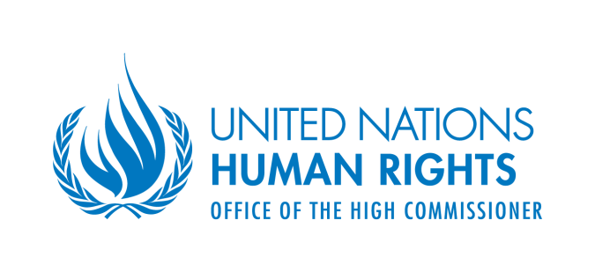

- Зміст
I. Резюме 1
II. Методологія УВКПЛ 4
III. Вплив бойових дій 5
A. Ведення бойових дій та жертви серед цивільного населення 5
B. Економічні та соціальні права 8
1. Засоби правового захисту та відшкодування для жертв із числа цивільного населення 8
2. Реституція та компенсація за використання або пошкодження приватного майна 9
3. Право на соціальне забезпечення та соціальний захист 9
4. Свобода пересування 10
IV. Право на особисту недоторканність 11
A. Доступ до місць тримання під вартою 11
B. Свавільні затримання, насильницькі зникнення та викрадення, катування і жорстоке поводження 12
C. Становище осіб, ув’язнених до початку конфлікту 13
D. Особи, зниклі безвісти 14
V. Відповідальність і відправлення правосуддя 14
A. Відправлення правосуддя 14
B. Відповідальність за порушення прав людини 16
1. Відповідальність за вбивства під час подій на Майдані 16
2. Відповідальність за вбивства і насильницькі смерті 2 травня 2014 року 17
VI. Громадянський простір і основоположні свободи 18
A. Свобода думки та вираження поглядів, свобода засобів масової інформації 18
B. Мовні права 19
C. Свобода мирних зібрань та об’єднання 20
D. Свобода релігії або переконань 20
E. Дискримінація, насильство на расовому підґрунті та прояви нетерпимості 21
VII. Права людини в Автономній Республіці Крим та місті Севастополі (Україна), тимчасово окупованих Російською Федерацією 22
A. Міжнародне гуманітарне право 22
B. Права затриманих у Криму 23
C. Право на освіту рідною мовою та право зберігати свою ідентичність, культуру і
традиції 23
VIII. Технічне співробітництво і розбудова спроможності 24
IX. Висновки та рекомендації 24

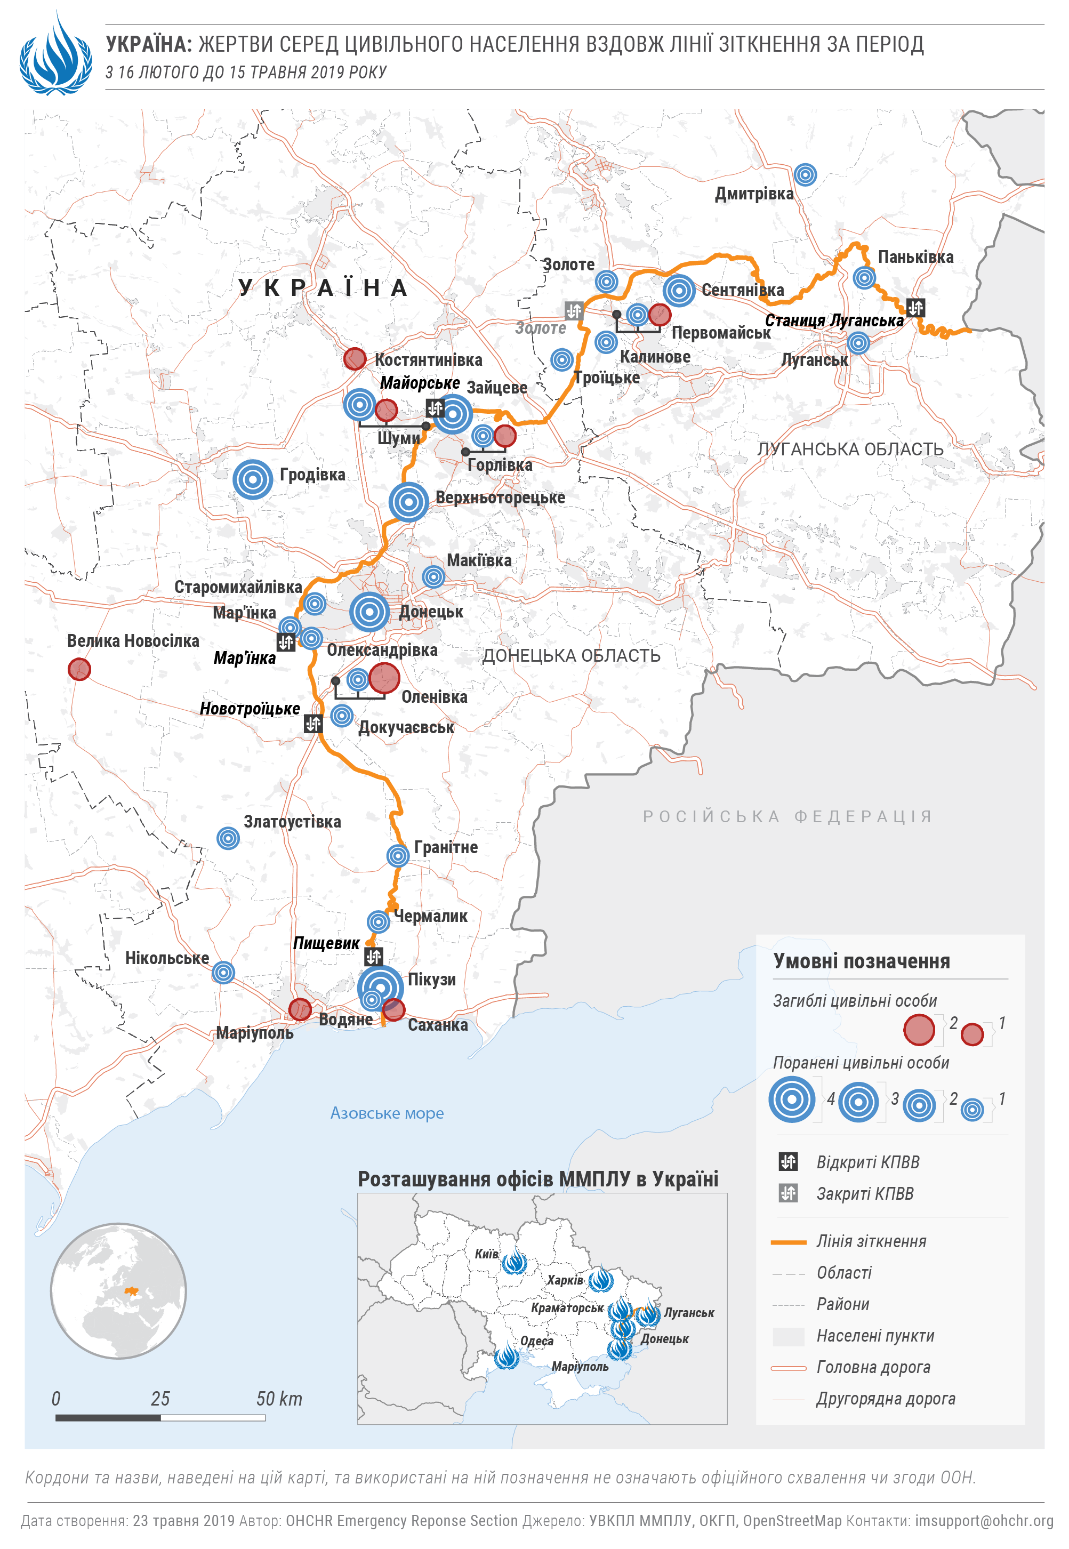

- Резюме
- Ця двадцять шоста доповідь Управління Верховного комісара Організації Об’єднаних Націй з прав людини (УВКПЛ) щодо ситуації з правами людини в Україні підготовлена за результатами роботи Моніторингової місії ООН з прав людини в Україні (ММПЛУ). Вона охоплює період з 16 лютого до 15 травня 2019 року.
- За результатами своєї моніторингової роботи УВКПЛ задокументувало 230 порушень прав людини, які мали місце у звітному періоді й жертвами яких стали 220 осіб. Це переважно порушення прав на життя, особисту недоторканність, справедливий судовий розгляд, принципу недискримінації та основоположних свобод, а також соціально-економічних прав. Ці цифри сумірні з цифрами за попередній звітний період. Крім цього, упродовж звітного періоду було задокументовано ще 198 порушень, які сталися до цього звітного періоду.
- З-поміж задокументованих УВКПЛ порушень, Уряд України відповідальний за 168 порушення, самопроголошена «Донецька народна республіка» – за 14 порушень, а самопроголошена «Луганська народна республіка» – за 206 порушень. Уряд Російської Федерації несе відповідальність за 40 порушень в Автономній Республіці Крим та місті Севастополі, Україна, які тимчасово окуповані Російською Федерацією.
- Як зазначається у доповіді, поряд із тим, як збройний конфлікт на сході України продовжує негативно позначатись на населенні всієї країни, бойові дії, що тривають у ряді «гарячих точок» уздовж лінії зіткнення, мають значний вплив на життя людей, які проживають там. Упродовж звітного періоду УВКПЛ задокументувало 45 жертв серед цивільного населення, пов’язаних із конфліктом – 10 загиблих і 35 поранених, що на 181 відсоток більше, ніж у попередньому звітному періоді – з 16 листопада 2018 року до 15 лютого 2019 року, – але є найнижчою цифрою порівняно з аналогічними періодами 2015-2018 років. Артилерійські обстріли і вогонь зі стрілецької зброї та легких озброєнь призвели до загибелі двох цивільних осіб і поранення 18 цивільних осіб, що є однією з найменших цифр за весь період конфлікту. 16 із цих жертв були зафіксовані на території, яка контролюється «Донецькою народною республікою» та «Луганською народною республікою», і могли бути спричинені діями Уряду. Чотири жертви були зафіксовані на території, яка контролюється Урядом, і могли бути спричинені діями озброєних груп «Донецької народної республіки» та «Луганської народної республіки». Міни та вибухонебезпечні пережитки війни стали причиною загибелі семи та поранення 17 цивільних осіб. Загальна кількість загиблих серед цивільного населення в результаті конфлікту станом на 15 травня 2019 року сягнула позначки щонайменше у 3331 особу.
- Загалом станом на 15 травня середньомісячна кількість жертв серед цивільного населення у 2019 році була на 50 відсотків меншою, ніж у 2018 році, і однією з найменших за весь період конфлікту. Ці цифри демонструють можливість поступово скоротити кількість жертв серед цивільного населення до нуля. Допоки конфлікт не буде врегульовано, ключовими умовами для досягнення цієї мети є дотримання положень Мінських домовленостей та додержання норм міжнародного гуманітарного права.
- У більш загальному сенсі УВКПЛ ще раз підкреслює свою занепокоєність щодо необхідності забезпечити ширший захист прав цивільних осіб, постраждалих від конфлікту, де б вони не знаходилися. Цивільні особи, які мешкають поблизу лінії зіткнення, як і раніше, не мали доступу до основних послуг і соціальної підтримки. Досі не забезпечується правовий захист і відшкодування для поранених і для родичів загиблих, а також для осіб, чиє майно пошкоджено або зруйновано. Крім того, забезпечення свободи пересування продовжило залишатись однією із головних проблем, що викликає занепокоєння. Зокрема, через погіршення стану здоров’я під час перетину контрольних пунктів виїзду-виїзду (КПВВ) померло дев’ятеро осіб. Зусилля Уряду з полегшення перетину лінії зіткнення заслуговують схвалення, особливо заходи щодо скасування строків дії дозволів на перетин КПВВ, виданих у режимі онлайн станом на 28 березня 2019 року. Проте на практиці покращення умов перетину були незначними. Зберігається гостра потреба у додаткових пунктах пропуску і у довгоочікуваній реконструкції мосту на КПВВ «Станиця Луганська».
- УВКПЛ вітало зусилля з покращення умов для внутрішньо переміщених осіб у контексті розроблення Міністерством соціальної політики проекту змін до постанов, які регулюють виплату пенсій та соціальних допомог, проте Уряд продовжує прив’язувати отримання пенсій до реєстрації в якості ВПО. Як результат, близько 716 200 осіб, що проживають на території, яка контролюється «Донецькою народною республікою» та «Луганською народною республікою», досі стикаються з перепонами в отриманні своїх пенсій.
- УВКПЛ вітає переведення 120 осіб, ув’язнених до початку конфлікту, з території, яка контролюється «Луганською народною республікою», на територію, яка контролюється Урядом, що відбулося березні-квітні 2019 року, і закликає продовжити цю практику.
- УВКПЛ занепокоєне практикою свавільних арештів, тримання під вартою без зв’язку із зовнішнім світом, катувань і жорстокого поводження з цивільними особами на території, яка контролюється Урядом. Упродовж звітного періоду УВКПЛ задокументувало чотири випадки свавільного затримання цивільних осіб, імовірно – співробітниками Служби безпеки України (СБУ). На території, яка контролюється «Донецькою народною республікою» і «Луганською народною республікою», особи продовжували піддаватися відповідно «адміністративному» і «превентивному» арешту, що становить свавільне тримання під вартою без зв’язку із зовнішнім світом і може прирівнюватись до насильницького зникнення. УВКПЛ також задокументувало повідомлення про незадовільні умови тримання ув’язнених та застосування примусової праці у ряді виправних колоній на території, яка контролюється «Луганською народною республікою». На території, яка контролюється Урядом, УВКПЛ мало доступ до офіційних місць тримання під вартою та проводило конфіденційні інтерв’ю з затриманими особами згідно з міжнародними стандартами. На території, яка контролюється «Донецькою народною республікою» та «Луганською народною республікою», УВКПЛ такого доступу не має і продовжує наполягати на наданні міжнародним спостерігачам, включно УВКПЛ, конфіденційного доступу до затриманих.
- У справах, пов’язаних із конфліктом, продовжуються порушення прав на належну правову процедуру і на справедливий судовий розгляд, що є результатом широко розповсюдженої практики тривалого досудового тримання під вартою, а також застосування сили й примусу для отримання зізнань або укладення угод про визнання винуватості. У звітному періоді продовжувалося втручання у роботу судів у провадженнях, пов’язаних із конфліктом, та в інших резонансних справах. Незважаючи на неодноразові заклики УВКПЛ щодо забезпечення відповідальності за вбивства протестувальників і співробітників правоохоронних органів внаслідок актів насильства під час протестів на Майдані у 2014 році та за вбивства і насильницькі смерті в результаті актів насильства 2 травня 2014 року в Одесі, ці заклики здебільшого залишаються без уваги влади: встановлено лише кілька винуватців, а там, де судові процеси все ж розпочалися, вони затягуються.
- УВКПЛ занепокоєне тим, що дії, пов’язані з переходом храмів і релігійних громад з Української Православної Церкви до новоствореної Православної Церкви України, іноді мають насильницький характер із боку прихильників обох церков, органів місцевої влади та крайніх правих груп.
- На території, яка контролюється «Донецькою народною республікою», будівлі, що належать Православній Церкві України, були захоплені, як повідомлялось, «міністерством державної безпеки» «Донецької народної республіки». Упродовж звітного періоду, «міністерством внутрішніх справ» «Луганській народній республіці», як повідомлялось, проводились обшуки в приміщеннях храмів та житлі священнослужителів, за результатами яких було вилучено речі, зокрема особиста кореспонденція. Діяльність деяких християнських конфесій, як і раніше, продовжила зазнавати переслідувань з боку «правоохоронних органів» «Донецької народної республіки», які перешкоджали зібранням парафіян через відсутність «реєстрації».
- У звітному періоді в Україні були проведені мирні, конкурентні та всеохопні президентські вибори. Перший тур виборів відбувся 31 березня 2019 року, другий – 21 квітня 2019 року. УВКПЛ помітило зростання кількості мирних зібрань, пов’язаних із виборами, і схвалює професійні дії співробітників правоохоронних органів з охорони правопорядку під час проведення зібрань. Проте, відсутність відповідальності за напади на інші мирні зібрання, вчинені раніше, викликає стурбованість. Відповідальність за напади на представників груп меншин, зокрема ромів, не було забезпечено упродовж більше ніж одного року з часу, як ці події мали місце.
- Остаточна редакція закону про використання української мови, прийнята 25 квітня 2019 року, відображає більш урівноважений підхід порівняно з першим проектом закону. Проте, слід без необґрунтованих затримок розробити закон про захист використання мов меншин, оскільки чинна правова база не надає достатніх гарантій захисту і використання таких мов.
- У звітному періоді мали місце напади на працівників засобів масової інформації та активістів громадянського суспільства, однак УВКПЛ відзначає зменшення кількості таких нападів порівняно з попередніми звітними періодами. Відсутність відповідальності за напади, вчинені раніше, залишається проблемним питанням. На території, яка контролюється «Донецькою народною республікою» та «Луганською народною республікою», громадянський простір залишався вкрай обмеженим, і всі зафіксовані зібрання були, як повідомляється, організовані «Донецькою народною республікою» і «Луганською народною республікою».
- Російська Федерація, окупаційна держава у Криму, досі не надала УВКПЛ доступу на півострів згідно з резолюцією Генеральної Асамблеї (ГА) ООН 68/262 щодо територіальної цілісності України та резолюціями ГА 71/205, 72/190 і 73/263. УВКПЛ здійснює моніторинг ситуації з правами людини на півострові з материкової частини України. У звітному періоді Російська Федерація продовжила застосовувати свої закони всупереч міжнародному гуманітарному праву, яке поширюється на окупаційну державу, та скоювати порушення прав людини, зокрема щодо затриманих осіб та осіб, які прагнуть доступу до освіти українською мовою. Особливо сильно це впливає на права кримських татар.
- У цьому звітному періоді УВКПЛ взяло участь у ряді заходів із технічного співробітництва і розбудови спроможності, зокрема у проведенні навчальних занять, наприклад із питань захисту цивільного населення, міжнародних стандартів поводження з ув’язненими та документування катувань, для широкого кола суб’єктів, а також у підготовці аналітичних тематичних доповідей для різноманітних аудиторій.
- У період із 16 лютого до 15 травня 2019 року діяльність УВКПЛ на території, яка контролюється «Донецькою народною республікою» та «Луганською народною республікою», як і раніше, була обмежена. Обговорення, які тривають у форматі регулярних зустрічей з представниками як «Донецької народної республіки», так і «Луганської народної республіки», ще не забезпечили повного відновлення діяльності УВКПЛ на території, яку вони контролюють.
- Методологія УВКПЛ
- Ця доповідь заснована на 179 докладних інтерв’ю з окремими особами, зокрема з жертвами та свідками порушень прав людини. Інформація збирається, як правило, під час інтерв’ю з жертвами, свідками, родичами жертв і адвокатами, поїздок на місця, зустрічей з представниками Уряду, громадянського суспільства та іншими співрозмовниками, моніторингу судових засідань, а також шляхом аналізу судових документів, офіційних звітів, інформації із відкритих джерел та інших відповідних матеріалів. Висновки ґрунтуються на перевіреній інформації, одержаній з первинних і вторинних джерел, які визнані достовірними та надійними. Отримана інформація включається до доповіді за умови, що дотримано стандарт доказування, який передбачає наявність «розумних підстав». Вважається, що цей стандарт є дотриманим, якщо на основі масиву перевіреної інформації для звичайного розсудливого спостерігача існують розумні підстави вважати, що викладені факти дійсно мали місце і, якщо робляться правові висновки, що ці факти відповідають усім елементам складу порушення.
- УВКПЛ проявляє таку ж належну сумлінність і застосовує такий самий стандарт доказування в процесі документування жертв серед цивільного населення. УВКПЛ документує жертви серед цивільного населення шляхом вивчення широкого кола джерел і видів інформації, оцінюючи при цьому їхню достовірність та надійність: розповідей жертв, їхніх родичів і свідків; офіційних звітів; загальнодоступних документів, фото- і відеоматеріалів; звітів і висновків судової експертизи; матеріалів кримінальних проваджень; судових документів; публічних звітів Спеціальної моніторингової місії ОБСЄ в Україні; звітів міжнародних і національних неурядових організацій; публічних звітів правоохоронних і військових органів; даних медичних закладів і місцевих органів влади; інших доречних і достовірних матеріалів. У деяких випадках документування може займати тижні і місяця перш ніж певні висновки можуть бути зроблені, що означає, що кількість жертв серед цивільного населення з часом може бути переглянута з урахуванням нововиявленої інформації. УВКПЛ відносить відповідальність за дії, які призвели до жертв серед цивільного населення, до певної сторони, враховуючи географічне розташування інциденту, напрямок вогню, а також загальний контекст інциденту.
- Інформація використовується тільки за умови згоди, отриманої від джерела інформації, чим забезпечується належна конфіденційність, включно з оцінкою ризику помсти, згідно з прийнятим УВКПЛ принципом «не нашкодь».
- Хоча УВКПЛ не може надати вичерпний виклад усіх порушень прав людини, скоєних на всій території України, воно може отримати та перевірити інформацію за допомогою цілого ряду засобів згідно зі своєю методологією і будує свої висновки про тенденції щодо порушень і ущемлень прав людини та завданої шкоди, виходячи з перевірених окремих випадків.

- Вплив бойових дій
«Коли обстріл починається вночі, я кладу його у ліжко й кажу, що це просто краплі дощу».
- Жінка про те, яка вона пояснює бойові дії своєму чотирирічному внукові, Олександрівка

- Упродовж звітного періоду бойові дії продовжували впливати, прямо чи опосередковано, на життя 3,9 млн цивільних осіб, які живуть у зоні конфлікту на сході України. Регулярні перестрілки через лінію зіткнення, як і раніше, наражають тих, хто мешкає поруч, на постійну загрозу загибелі або поранення, а майно цивільного населення і критично важливі об’єкти цивільної інфраструктури продовжували зазнавати пошкоджень, що часто обумовлювалось нехтуванням таких принципів як розрізнення, пропорційність і вжиття запобіжних заходів щодо наслідків нападів. На додаток до загрози артилерійських обстрілів цивільне населення продовжувало наражатися на небезпеку, яку спричиняють міни та вибухонебезпечні пережитки війни. УВКПЛ продовжило помічати присутність військовослужбовців або військових об’єктів у населених районах або поблизу населених районів по обидва боки від лінії зіткнення. За звітний період УВКПЛ задокументувало дев’ять випадків розміщення українських сил у населених районах або поблизу них. Наприклад, у Верхньоторецьку (Донецька область) УВКПЛ помітило окопи українських сил на відстані приблизно 15 метрів від найближчого заселеного будинку. Упродовж звітного періоду Спеціальна моніторингова місія ОБСЄ в Україні (СММ ОБСЄ) виявила щонайменше 10 випадків знаходження військових позицій або озброєнь у житлових районах або поблизу житлових районів на території, яка контролюється «Донецькою народною республікою» та «Луганською народною республікою». Наприклад, у с. Верхньошироківське (колишній Октябр) Донецької області СММ ОБСЄ помітила три танки поруч із імовірною позицією міномета поблизу будинків.
- УВКПЛ нагадує в цьому відношенні, що розміщення військових позицій у житлових районах і поблизу житлових районів наражає цивільне населення і цивільні об’єкти на підвищений ризик постраждати й може становити порушення міжнародного гуманітарного права.
  - Ведення бойових дій та жертви серед цивільного населення
- У період з 16 лютого до 15 травня 2019 року УВКПЛ зафіксувало 45 жертв серед цивільного населення, пов’язаних із конфліктом: 10 загиблих і 35 поранених, що на 181 відсоток більше порівняно з попереднім звітним періодом, з 16 листопада 2018 року до 15 лютого 2019 року, коли було зафіксовано 16 жертв серед цивільного населення (2 загиблих та 14 поранених). Кількість місцин, де були зафіксовані жертви серед цивільного населення, збільшилася з 11 до 28. Звітний період був позначений найменшою кількістю жертв серед цивільного населення порівняно з аналогічними календарними періодами (з середини лютого до середини травня) 2015-2018 років.
- 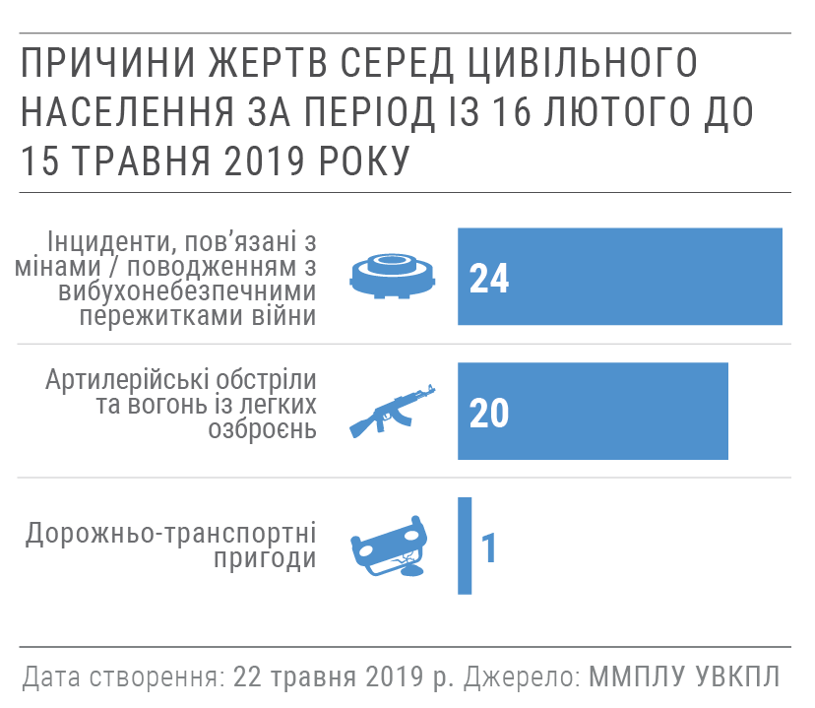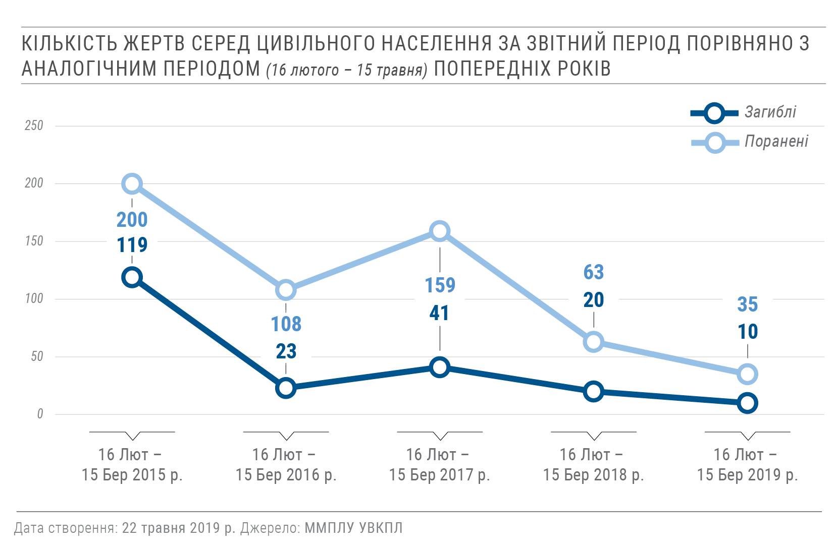Упродовж звітного періоду артилерійські обстріли та вогонь із СЗЛО призвели до загибелі двох цивільних осіб (одного чоловіка і однієї жінки) та поранення 18 цивільних осіб (восьми чоловіків, восьми жінок, одного хлопчика і однієї дівчинки). Ця цифра на 100 відсотків більша, ніж за попередній звітний період (коли було поранено 10 осіб), але все одно є одним із найнижчих показників за весь період конфлікту. З 20 жертв серед цивільного населення, спричинених артилерійськими обстрілами та вогнем із СЗЛО, чотири поранення було зафіксовано на території, яка контролюється Урядом, і можуть бути спричинені діями озброєних груп (три – діями озброєних груп «Донецької народної республіки», одне – діями озброєних груп «Луганської народної республіки»). Дві цивільних особи загинули й чотири були поранені на території, яка контролюється «Донецькою народною республікою», одна цивільна особа загинула й три були поранені на території, яка контролюється «Луганською народною республікою»; усі ці жертви можуть бути спричинені діями Уряду.
- Упродовж звітного періоду сім цивільних осіб (п’ятеро чоловіків, жінка і хлопчик) загинули й 17 цивільних осіб (14 чоловіків, дві жінки та хлопчик) були поранені через інциденти, пов’язані з мінами, а також у результаті поводження з вибухонебезпечними пережитками війни (ВПВ). 14 із цих жертв (четверо загиблих і 10 поранених) було зафіксовано на території, яка контролюється Урядом, а 10 (троє загиблих і 7 поранених) – на території, яка контролюється «Донецькою народною республікою» та «Луганською народною республікою».
- 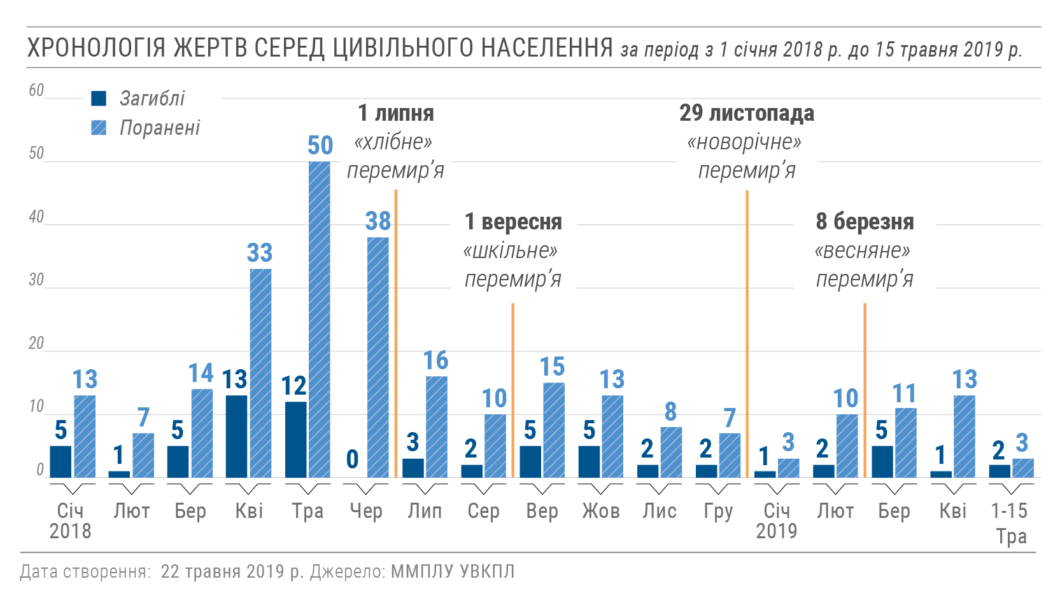У 2019 році кількість жертв серед цивільного населення залишилася однією з найменших за весь період конфлікту: 11 у середньому за місяць (2-3 загиблих і 8-9 поранених). Ці рівні спостерігаються з липня 2018 року. Якщо вони збережуться до кінця поточного року, у 2019 році буде зафіксовано зменшення кількості жертв серед цивільного населення більш ніж на 50 відсотків порівняно з 2018 роком, коли, у свою чергу, було зафіксовано зменшення на 50 відсотків порівняно з 2017 роком і кількість жертв серед цивільного населення була найменшою за весь період конфлікту. Ці цифри демонструють можливість поступово скоротити кількість жертв серед цивільного населення до нуля, допоки не буде знайдено стале рішення щодо врегулювання конфлікту. Ключовими факторами для досягнення цієї мети є дотримання положень Мінських домовленостей і додержання норм міжнародного гуманітарного права.
- За весь період конфлікту, з 14 квітня 2014 року до 15 травня 2019 року, УВКПЛ зафіксувало загалом 3033 загиблих серед цивільного населення (1800 чоловіків, 1049 жінок, 98 хлопчиків, 49 дівчаток і 37 дорослих, чия стать невідома). Враховуючи 298 загиблих на борту літака рейсу МН17 «Малайзійських авіаліній» 17 липня 2014 року, загальна кількість загиблих серед цивільного населення у зв’язку з конфліктом становить щонайменше 3331 особу. Кількість поранених цивільних осіб, за оцінками, перевищує 7 тисяч.
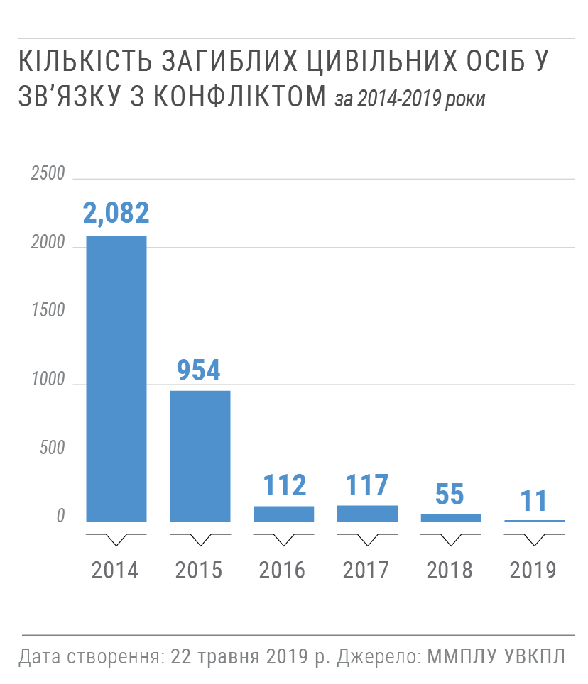
- УВКПЛ вітає ухвалене Урядом у березні 2019 року рішення про розроблення національної рамкової стратегії, яка б передбачила інституційні повноваження і обов’язки щодо захисту цивільних осіб і цивільних об’єктів під час ведення бойових дій, як рекомендовано у Доповіді Генерального секретаря ООН 2018 року про захист цивільних осіб в збройному конфлікті. Цю рамкову стратегію слід прийняти невідкладно, а її впровадження необхідно підтримати розробкою відповідного плану дій.
  - Економічні та соціальні права
- Конфлікт, що триває на сході України, продовжує загрожувати соціально-економічній ситуації у країні. Особливо сильно потерпають люди, які живуть в ізольованих селах і поблизу лінії зіткнення, зокрема через неможливість отримати якісні послуги. Політика, законодавство і практика, які сприяють розколу і мають дискримінаційний характер, продовжили мати негативний вплив на права людини, зокрема, на свободу пересування і доступ до пенсій та соціальних допомог.
    - Засоби правового захисту та відшкодування для жертв із числа цивільного населення
- Із початку конфлікту пройшло п’ять років, а правовий захист і відшкодування для жертв із числа цивільного населення – особливо поранених (включаючи сотні осіб, поранення яких призвело до інвалідності) і сімей загиблих – досі не забезпечені. Попри позитивні зрушення у соціальному захисті жертв, забезпечені імплементацією змін до закону про ветеранів війни, які стосуються осіб, інвалідність котрих є результатом поранень, спричинених конфліктом, відсутність усеосяжної державної політики та механізму правового захисту й відшкодування відповідно до міжнародних норм, за необхідність яких виступає УВКПЛ, залишається проблемним. Упродовж звітного періоду міжвідомча комісія, яка була створена для встановлення зв’язку між інвалідністю та пораненням, пов’язаним із конфліктом, розглянула 32 справи, задовольнивши 24 заяви, відхиливши п’ять заяв та запросивши додаткові пояснення у ще 3 справах.
- УВКПЛ відзначає позитивні рішення судів у справах стосовно правового захисту і відшкодування для сімей, які втратили своїх рідних через бойові дії. Два суди у Донецькій та Харківській областях ухвалили рішення на користь цивільних осіб, зобов’язавши Уряд України виплатити грошову компенсацію сім’ям, які втратили близьких через бойові дії. УВКПЛ схвалює ці позитивні кроки судової влади й закликає Уряд України забезпечити виконання цих рішень. УВКПЛ також відзначає, що Велика Палата Верховного Суду формує позицію у такій категорії справ.
Судова справа про виплату компенсації за загибель члена сім’ї внаслідок бойових дій,
Луганська область
Апеляційний суд Луганської області ухвалив рішення на користь жінки, яка вимагала компенсацію за загибель її дочки під час збройного конфлікту на сході України. Згідно з рішенням суду, Уряд України був зобов’язаний виплатити сім’ї грошову компенсацію. Рішення вступило в законну силу 19 листопада 2018 року. Хоча спочатку Верховний Суд відмовився призупинити його виконання, пізніше він постановив призупинити його за другою вимогою Міністерства юстиції України, яке стверджує, що сума компенсації в разі її виплати позивачці вимагатиме надмірних витрат коштів Державного бюджету.

УВКПЛ нагадує, що за міжнародним правом жертвам повинна надаватися достатня, ефективна і негайна компенсація за завдану їм шкоду. Цивільним особам, які отримали поранення, і сім’ям, які втратили своїх членів через конфлікт, слід забезпечити правовий захист і компенсацію.

    - Реституція та компенсація за використання або пошкодження приватного майна

«Як я можу оцінити суму належної мені компенсації? Яка вартість дитинства мого сина у цьому селі? Скільки коштують трирічна розлука з сім’єю та ті орендовані квартири, за які я платив? Яка ціна передчасної смерті мого батька через те, що він не зміг отримати належної медичної допомоги під час збройного конфлікту? Як мені оцінити все це? Компенсація, яку я міг би врешті отримати, не варта часу і нервів, які я витратив би на походи з одної урядової установи до іншої, всюди чуючи «ви не могли б зайти завтра?». І як я можу довести, що в мене все це було, коли всього цього вже немає?»
- Цивільна особа, якій не надано компенсацію за використання належного їй будинку в військових цілях

- Упродовж звітного періоду УВКПЛ продовжило документувати випадки пограбування домівок цивільних осіб по обидва боки від лінії зіткнення, зокрема у віддаленому режимі. Наприклад, отримано твердження про випадки пограбування житла та майна цивільних осіб у селі Безіменне (територія, яка контролюється «Донецькою народною республікою») і у селах Новозванівка, Старий Айдар і Троїцьке, які контролюються Урядом, що становить порушення міжнародного гуманітарного права.
- У селах Новозванівка, Старий Айдар, Троїцьке та Золоте-4 Луганської області (територія, яка контролюється Урядом), УВКПЛ задокументувало випадки використання майна цивільних осіб у військових цілях без надання компенсації або альтернативного житла власникам. Військові підрозділи не укладають договори оренди з цивільними особами-власниками майна на постійній та систематичній основі, незважаючи на наявність у законодавстві відповідної вимоги. Навіть коли використання майна вимагає або обґрунтовує настійна військова необхідність, договори оренди слід укладати, щоб гарантувати власникам отримання компенсації за використання їхнього майна.
- У селі Безіменне (територія, яка контролюється «Донецькою народною республікою») УВКПЛ отримало твердження про продовження використання нерухомого майна цивільного населення у військових цілях після того, як озброєні групи у грудні 2014 року силоміць виселили власників цього будинку. Озброєні групи не надали власникам ані захисту, ані альтернативного житла.
    - Право на соціальне забезпечення та соціальний захист
- УВКПЛ із жалем зазначає, що Уряд досі не вжив заходів для того, щоб гарантувати виплату пенсій усім громадянам України незалежно від місця їхнього проживання і реєстрації. Незважаючи на позитивні зрушення у судовій системі, де національні суди продовжили ухвалювати рішення на користь пенсіонерів, відновлюючи їхнє право на пенсійне забезпечення згідно з нормами міжнародного права в сфері прав людини, Уряд не виконав ці рішення в повному обсязі та без дискримінації. Станом на грудень 2018 року пенсії продовжили отримувати 562 тис. пенсіонерів, первинне місце реєстрації проживання котрих знаходиться на території, яка контролюється «Донецькою народною республікою» та «Луганською народною республікою» – з приблизно 1 278 200 пенсіонерів, зареєстрованих там станом на серпень 2014 року. Збереження такого невсезагального доступу до соціальних прав посилює розкол у суспільстві й обмежує можливості для реалізації заходів із досягнення миру та примирення на сході України.
- УВКПЛ схвалює ініціативу Пенсійного фонду України з розроблення проекту змін до постанов, що регулюють виплату пенсій внутрішньо переміщеним особам (ВПО), котрими скасовується вимога про верифікацію місця проживання пенсіонерів. Разом з тим, УВКПЛ ще раз висловлює серйозне занепокоєння, про яке воно повідомляло разом з УВКБ ООН Пенсійному фонду: існуючий проект змін не захищає ВПО від свавільного припинення виплати їм пенсії. Більше того, ці зміни не вирішують головну проблему – проблему реєстрації в якості ВПО як вимоги для виплати пенсії. Крім цього, у проекті змін згадується документ, яким регулюється виплата накопиченої заборгованості, проте такого документа ще не існує.
- 24 квітня 2019 року Президент Російської Федерації підписав указ «Про визначення в гуманітарних цілях категорій осіб, які мають право звернутися з заявами про прийняття у громадянство Російської Федерації у спрощеному порядку», дія якого поширюється на осіб, які постійно проживають «на територіях окремих районів» Донецької та Луганської областей України. У преамбулі указу зазначено, що його мета полягає у «захисті прав і свобод людини та громадянина». 8 травня 2019 року Уряд України затвердив свою офіційну позицію, згідно з якою отримання паспорта Російської Федерації у вищевказаному спрощеному порядку не призведе до втрати громадянства України. Визнаючи, що визначення заходів реторсії проти інших держав є суверенним правом держави, УВКПЛ зауважує, що такі заходи не повинні суперечити зобов’язанням останньої у сфері прав людини. УВКПЛ продовжить стежити за впливом від виконання вказаного указу на громадян України.
    - Свобода пересування
- Умови перетинання лінії зіткнення (через КПВВ) між територією, яка контролюється Урядом України, та територією, яка контролюється «Донецькою народною республікою» та «Луганською народною республікою», упродовж звітного періоду залишилися жахливими через недостатню кількість КПВВ і тяжкі умови переходу. У звітному періоді щонайменше дев’ять цивільних осіб (включаючи одну жінку і вісьмох чоловіків) померли від природних причин під час проходу через КПВВ в обох напрямках.
- У березні 2019 року СБУ змінила термін дії дозволів, які використовуються цивільними особами для переміщення через лінію зіткнення через п’ять КПВВ у Донецькій та Луганській областях. Дозволи, заяви на які подано чи які поновлені станом на 28 березня 2019 року, більше не мають кінцевого терміну дії. Дозволи, заяви на які подано і які затверджено до 28 березня 2019 року включно, матимуть річний термін дії, але будуть поновлені після закінчення цього терміну і кінцевого терміну дії не матимуть. УВКПЛ вітає це позитивне зрушення, яке повинно полегшити перетинання лінії зіткнення цивільним населенням.
- УВКПЛ відзначає нещодавнє рішення суду, яким визнано нечинним перелік товарів, дозволених для переміщення через лінію зіткнення, що був затверджений Міністерством з питань тимчасово окупованих територій та внутрішньо переміщених осіб, і яке наразі оскаржується у апеляційному порядку. Виконання будь-якого рішення без чіткого заздалегідь установленого порядку, який регулює переміщення товарів, включно з переліком заборонених товарів, може створити прогалину на законодавчому рівні і призвести до свавільних рішень органів, які здійснюють управління КПВВ. УВКПЛ ще раз підтверджує свою рекомендацію Урядові щодо необхідності заміни такого переліку переліком товарів, заборонених для переміщення.
- Право на особисту недоторканність
- УВКПЛ задокументувало 231 порушення і ущемлення прав людини, як-от незаконне або свавільне тримання під вартою, катування, жорстоке поводження і (або) загрози для особистої недоторканності, які були скоєні по обидві боки від лінії зіткнення. 68 порушень, у результаті яких постраждало щонайменше 39 осіб (38 чоловіків і одна жінка), мали місце у звітному періоді. 14 з цих порушень можуть бути віднесені до дій Уряду України, чотири – до дій «Донецької народної республіки», а щонайменше 50 – до дій «Луганської народної республіки».
  - Доступ до місць тримання під вартою
- На території, яка контролюється Урядом, УВКПЛ користувалося доступом до офіційних місць тримання під вартою і проводило конфіденційні інтерв’ю з затриманими та засудженими особами згідно з міжнародними стандартами. Упродовж звітного періоду УВКПЛ провело інтерв’ю зі 125 особами, затриманими у зв’язку з конфліктом (120 чоловіками та п’ятьма жінками), у слідчих ізоляторах (СІЗО) Бахмута, Києва, Маріуполя, Одеси, Старобільська, Запоріжжя та колоніях Гостомеля і Харкова.
- На території, яка контролюється «Донецькою народною республікою» і «Луганською народною республікою», УВКПЛ не мало доступу до місць несвободи. З метою усунення серйозного занепокоєння щодо поводження із затриманнями та умовами тримання під вартою, міжнародним спостерігачам, включаючи УВКПЛ, має бути наданий необмежений і конфіденційний доступ до місць несвободи на території, яка контролюється «Донецькою народною республікою» і «Луганською народною республікою».
  - Свавільні затримання, насильницькі зникнення та викрадення, катування і жорстоке поводження
- Упродовж звітного періоду УВКПЛ продовжило документувати випадки свавільного затримання без зв’язку з зовнішнім світом, катувань і жорстокого поводження як на території, яка контролюється Урядом, так і на території, яка контролюється «Донецькою народною республікою» та «Луганською народною республікою». Хоча поширеність таких випадків, як і раніше, значно менша, ніж у 2014, 2015 і 2016 роках, повідомлення про такі порушення і ущемлення прав людини, як правило, затримується, зокрема через те, що нещодавні жертви часто вважають, що повідомляти про такі порушення для них небезпечно.
- На території, яка контролюється Урядом, УВКПЛ продовжило отримувати повідомлення про те, що СБУ свавільно затримує, катує, залякую і жорстоко поводиться з особами, зокрема у неофіційних місцях тримання під вартою, з метою отримати інформацію, змусити їх зізнатися або співпрацювати. Наприклад, 17 квітня 2019 року на КПВВ «Мар’їнка», як стверджується, двома співробітниками СБУ в штатському одязі був затриманий чоловік. Вони відвели його у металевий контейнер на цьому контрольному пункті, де тримали близько двох годин. Того ж дня двоє чоловіків відвезли його разом з дружиною до Курахового. Вони залишили дружину в готелі, наділи йому на голову мішок і відвезли у невідоме місце, де, як стверджується, побили. Через кілька годин вони привезли його назад у готель із помітним синцем на обличчі. Після цього інциденту його здоров’я погіршилося, і він був госпіталізований. Його дружина поскаржилася з приводу інциденту на КПВВ до поліції. 23 квітня 2019 року два співробітники СБУ відвідали її у лікарні й змушували забрати скаргу.
- УВПКЛ стежило за справою іноземця, який був свавільно заарештований і підданий катуванню у грудні 2018 року, за повідомленнями – співробітниками СБУ. На початку лютого 2019 року цей чоловік зі своєю сім’єю переїхав до Одеської області, побоюючись подальшого залякування. 12 лютого 2019 року Державне бюро розслідувань (ДБР) розпочало розслідування тверджень жертви про свавільний арешт і катування з боку СБУ. 15 березня 2019 року двоє чоловіків, які представилися співробітниками СБУ, прийшли до його квартири та запитали про його скаргу до ДБР. Вони попросили його поїхати з ними до Одеси, нібито для того, щоб підписати деякі документи. В автомобілі ці чоловіки одягли маски, вилучили в нього паспорт, гаманець і телефон. Вони сказали йому, що він повинен виїхати з України. Один із них показав жертві у прямій трансляції двох озброєних чоловіків поруч із його домом, де перебували його дружина і двоє дітей, і сказав, що вони ввійдуть у його дім, якщо він не погодиться поїхати. Потім вони змусили його зробити на камеру заяву про те, що він залишає Україну добровільно і що його не піддавали фізичному або психологічному насильству. У пункті перетину кордону між Україною та Республікою Молдова вищезгадані особи дали йому підписати документ, у якому було зазначено, що він погодився виїхати з країни, і відвели його до пункту паспортного контролю на кордоні. Один із них погрожував жертві: «Якщо ти повернешся до України, ми тебе вб’ємо. Якщо ти розкажеш про те, що з тобою трапилося, пам’ятай, що в тебе в Україні є сім’я».
- УВКПЛ залишається занепокоєним з приводу практики 30-денного «адміністративного арешту» та «превентивного арешту» на території, яка контролюється відповідно «Донецькою народною республікою» та «Луганською народною республікою». Така практика є рівносильною свавільному триманню під вартою без зв’язку з зовнішнім світом і прирівнюється до насильницького зникнення.
- На території, яка контролюється «Донецькою народною республікою», УВКПЛ задокументувало 4 випадки затримання цивільних осіб на КПВВ «міністерством державної безпеки» «Донецької народної республіки». Наприклад, 26 лютого 2019 року мати нарешті дізналась, що двоє її синів після їхнього зникнення були доставлені до Донецького СІЗО та обвинувачені у «шпигунстві». 8 листопада 2018 року, двоє братів, один з яких має інвалідність з причин фізіологічного характеру, направлялися на автомобілі до Новоазовська, який розташований на території, яка контролюється «Донецькою народною республікою», для того, щоб відвідати родичів. Їхня матір намагалась зателефонувати їм після того, як вони мали перетнути КПВВ, контрольований Урядом, проте їхні телефони були вимкнуті. В листопаді 2018 року та січні 2019 року їхня матір отримала декілька письмових відповідей від «міністерства державної безпеки» «Донецької народної республіки» і «уповноваженого з прав людини», в яких було зазначено, що вони не володіють інформацією про місце перебування її синів. Лише 26 лютого 2019 року «генеральна прокуратура» підтвердила матері інформацію про місцезнаходження її синів.
- Згідно з отриманими повідомленнями, 3 березня 2019 року чоловік, який перетинав лінію зіткнення на КПВВ «Оленівка» на автомобілі, почав сперечатись з офіцерами «міністерства державної безпеки» «Донецької народної республіки». Інцидент стався після того, як деяким автомобілям було дозволено проїхали поза чергою. Чоловіка відвели до металевого контейнера, де його почали словесно ображати. Коли він спробував протистояти образам, його побили. Він знепритомнів, а коли прийшов до тями, то зрозумів, що на нього надягли наручники й кинули на підлогу. Після цього його вивели на вулицю й на годину прикували наручниками до огорожі. Після цього вони погрожували вбити його. Він був звільнений після того, як підписав документи, які йому не дозволили прочитати.
- УВКПЛ задокументувало випадок затримання однієї цивільної особи на КПВВ на території, яка контролюється «Луганською народною республікою». 23 лютого 2019 року на КПВВ поблизу Станиці Луганської представники «міністерства державної безпеки» «Луганської народної республіки» затримали чоловіка, який їхав відвідати своїх друзів на територію, яка контролюється «Луганською народною республікою». Після того, як очевидець розповів матері жертви про те, що сталося, вона поїхала на вищезгаданий КПВВ, щоб дізнатися про місцезнаходження сина. Представники «міністерства державної безпеки» повідомили їй, що не володіють інформацією про нього. Лише 19 березня 2019 року його матері було повідомлено, що її син був затриманий «міністерством державної безпеки» «Луганської народної республіки» в рамках процедури «превентивного арешту». Жертва була звільнена з будівлі «міністерства державної безпеки» Луганської народної республіки 26 квітня 2019 року.
- У квітні 2019 року, УВКПЛ здійснило заходи щодо перевірки інформації по раніше задокументованому випадку щодо затримання двох братів 17 лютого 2017 року невстановленими особами в Луганській області. На початку березня 2017 року, їхня мати відвідала «міністерство державної безпеки» та «міністерство внутрішніх справ» «Луганської народної республіки» і подала запити на інформацію про місцеперебування її синів. Тільки в квітні 2017 року їй зателефонував адвокат, який повідомив, що обидва сини були затримані «міністерством державної безпеки» 17 лютого 2017 року і що вони тримаються в будівлі «міністерства державної безпеки». В січні 2018 року обидві жертви були переведені до Луганського СІЗО.
  - Становище осіб, ув’язнених до початку конфлікту
- УВКПЛ вітає переведення 120 осіб, ув’язнених до початку конфлікту (115 чоловіків і п’яти жінок), яке було здійснено 20 березня і 22 квітня 2019 року, з місць тримання під вартою на території, яка контролюється «Луганською народною республікою», на територію, яка контролюється Урядом. Особи, ув’язнені до початку конфлікту, були переведені з восьми виправних колоній та слідчого ізолятора, що знаходиться у Луганську. Переведені ув’язнені заявили, що у виправних колоніях або взагалі немає необхідних ліків, або їхня кількість дуже обмежена. Більшість ув’язнених не скаржилися на умови тримання через відсутність належного механізму подання і розгляду скарг та острах перед стягненнями, такими як поміщення у штрафний ізолятор. Переведені ув’язнені, опитані УВКПЛ, зазначили, що адміністрація примушувала їх працювати, а у випадку відмови їх поміщали в дисциплінарний ізолятор, особливо у виправних колоніях у Суходільську, Свердловську та Хрустальному (колишньому Красному Лучі). Вони також скаржилися на відсутність справедливої оплати праці, безпечних умов праці та вихідних. Більшість ув’язнених заявили, що працювали безкоштовно або за чай та цигарки. За словами двох ув’язнених, службовці пенітенціарних установ побили їх через те, що вони розмовляли українською.
  - Особи, зниклі безвісти
- УВКПЛ вітає утворення Комісії з питань осіб, зниклих безвісти за особливих обставин, що координуватиме роботу Уряду із з’ясування долі та місцезнаходження осіб, які зникли безвісти в результаті збройного конфлікту. УВКПЛ наголошує на важливості виділення достатніх ресурсів для ефективної реалізації мандату Комісії.
- Відповідальність і відправлення правосуддя
  - Відправлення правосуддя
- УВКПЛ задокументувало 95 порушень права на справедливий судовий розгляд у кримінальних справах, пов’язаних із конфліктом. Зокрема, як і раніше, затягування судових розглядів і тримання під вартою продовжили застосовуватись як метод здійснення тиску на обвинувачених.
- Упродовж звітного періоду українські суди першої інстанції винесли 70 вироків у кримінальних справах, пов’язаних з конфліктом. Лише в одній з цих справ суд виправдав особу по обвинуваченню у вчинені злочинів за статтями 110 і 258³ Кримінального кодексу України, після того, як ця особа провела під вартою півтора роки. У решті 69 справ всі обвинувачені були визнані винними, зокрема десятеро – заочно. У 52 з 59 вироків, ухвалених у кримінальних провадженнях за участю обвинувачених, обвинувачені визнали себе винними або уклали угоду про визнання винуватості.
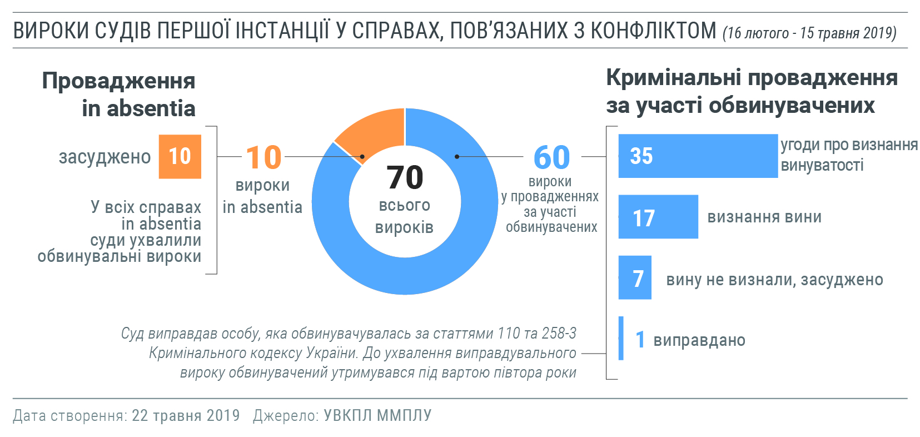
- УВКПЛ із занепокоєнням відзначає відсутність єдиного підходу до кваліфікації злочинів, пов’язаних із конфліктом. Прокурори користуються цією практикою для того, щоб змусити підозрюваних або обвинувачених визнати вину, висуваючи їм у разі їхнього співробітництва обвинувачення за статями, які передбачають менш суворе покарання. Ще один супутній проблемний аспект – вільне трактування статей 258³ і 258⁵ Кримінального кодексу України, які передбачають кримінальну відповідальність, зокрема за «сприяння створенню або діяльності терористичної групи чи терористичної організації» та за «фінансування тероризму». УВКПЛ стежило за чотирма такими справами і знайшло обґрунтовані підстави вважати, що широка інтерпретація сприяння діяльності озброєним групам була застосована спеціально для того, щоб уможливити тримання підозрюваного(их) або обвинуваченого(их) під вартою за ч. 5 ст. 176 Кримінального процесуального кодексу України.
- Упродовж звітного періоду УВКПЛ продовжило документувати стійку практику тривалого досудового тримання під вартою обвинувачених у кримінальних справах, пов’язаних із конфліктом. Причому застосування запобіжного заходу у вигляді тримання під вартою та продовження строку тримання під вартою відбувалось в автоматичному порядку. УВКПЛ зазначає, що у більшості справ, за якими воно спостерігало, прокуратура, яка зобов’язана довести в суді наявність конкретних ризиків, котрі обумовлюють необхідність досудового тримання під вартою з урахуванням індивідуальних обставинам, не надавала жодних доказів, а лише цитувала приписи закону стверджуючи, що такі ризики існують.
- УВКПЛ продовжило спостерігати за необґрунтовано затягнутими кримінальними провадженнями, в у яких обвинувачені перебувають під вартою більше трьох років. Ще у 34 задокументованих справах обвинувачені провели під вартою вже більше чотирьох років. Як і у попередні звітні періоди, УВКПЛ зазначає, що тривале досудове тримання під вартою продовжує застосовуватися як засіб здійснення тиску на обвинувачених із метою змусити їх визнати вину.
- УВКПЛ занепокоєне тим, що однією з причин затягування судових процесів є недостатня кількість суддів у судах першої інстанції. В цілому усі 29 місцевих судів у Донецькій та Луганській областях недоукомплектовані на 47 відсотків, через що робоче навантаження на суддів сильно зростає, а судові засідання призначаються лише один раз на один-два місяці.
- Як позитивне зрушення всупереч вказаній тенденції, в одній задокументованій справі місцевий суд дозволив звільнити обвинуваченого під заставу, пославшись на норми міжнародного права в галузі прав людини й на практику Європейського суду з прав людини (ЄСПЛ) у відповідності до рекомендованої практики.
- Упродовж звітного періоду УВКПЛ задокументувало також спроби активістів перешкодити відправленню правосуддя в одній справі, пов’язаній з конфліктом, шляхом здійснення тиску на суддів і залякування адвоката і обвинуваченого.
«Ми прийшли наглядати за судом, щоб забезпечити, що ви ухвалите правильне рішення»
– спостерігач на судовому засіданні, звертаючись до судді місцевого суду.
- УВКПЛ також із занепокоєнням відзначає відсутність прогресу в розслідуванні та кримінальному переслідуванні щодо нападів на суддів і адвокатів та випадків їх залякування, що мали місце раніше у кримінальних справах, пов’язаних із конфліктом, незважаючи на численні скарги до поліції та Вищої ради правосуддя.
- Крім того, УВКПЛ стурбоване становищем осіб, яких «судять» «суди» на території, яка контролюється «Донецькою народною республікою», за злочини, нібито скоєні до початку збройного конфлікту на сході України. За інформацією, отриманою УВКПЛ, такі «судові процеси» позначені багатьма процесуальними порушеннями, які ставлять під загрозу права обвинувачених на справедливий судовий розгляд. УВКПЛ занепокоєне тим, що засудження осіб такими «судами» може призвести до подвійного притягнення до кримінальної відповідальності у випадку переведення цих осіб на територію України, яка контролюється Урядом.
  - Відповідальність за порушення прав людини
- У цьому звітному періоді настала п’ята річниця кульмінації протестів на Майдані у 2013-2014 роках і жорстоких подій 2 травня 2014 року в Одесі. Жодна особа, відповідальна за акти вбивств і насильницьких смертей, не притягнута до відповідальності у цих справах, що викликає занепокоєність щодо щирості намірів влади забезпечити відповідальність і справедливість для жертв.
    - Відповідальність за вбивства під час подій на Майдані
- Пройшло п’ять років після трагічних подій на Майдані, які зворушили Україну взимку 2014 року, проте нікого не притягнуто до відповідальності за акти вбивств і насильницькі смерті 84 протестувальників, чоловіка, який не брав участі у протестах, і 13 співробітників правоохоронних органів. Розслідування насильницьких смертей 17 протестувальників і 13 співробітників правоохоронних органів ще не виявили конкретних виконавців.
- УВКПЛ занепокоєне тим, що незалежні та неупереджені розслідування і кримінальне переслідування за фактами вбивств і насильницьких смертей, скоєних під час протестів на Майдані, гальмуються відсутністю співробітництва з Управлінням спеціальних розслідувань (УСР) Генеральної прокуратури з боку Міністерства внутрішніх справ і СБУ. Більше того, низка співробітників старшого начальницького складу поліції, яких підозрюють або обвинувачують у вчиненні злочинів проти протестувальників, продовжують обіймати свої посади, що має демотивуючий ефект для їхніх підлеглих, і останні не бажають свідчити про причетність поліції до вищезгаданих убивств. Тодішні співробітники старшого начальницького складу поліції також нехтували своїм обов’язком забезпечити можливість ідентифікації своїх підлеглих, що створює серйозний виклик для встановлення тих, хто брав участь у сутичках із протестувальниками. На додаток до вищевикладеного відсутність організаційної підтримки та фінансування роботи бюро судових експертиз ускладнює встановлення конкретних виконавців злочинів. УВКПЛ зауважує також, що «закон про недоторканність» заважає УСР ефективно проводити розслідування вбивств 13 співробітників правоохоронних органів під час подій на Майдані.
- У своїй аналітичній довідці про системні перешкоди розслідуванню злочинів, учинених під час протестів на Майдані, керівник УСР підтвердив висновки УВКПЛ і згадав про відсутність у високопосадовців, зокрема у Генерального прокурора України, реального наміру забезпечити відповідальність за ці злочини.
- УВКПЛ занепокоєне тим, що будівництво Музею Майдану на вулиці Інститутській у Києві, яке було розпочато на початку травня 2019 року, може перешкодити слідчим експериментам, які регулярно там проводяться. Ці слідчі дії вимагають збереження місця злочину, яке безповоротно знищується через будівництво. Це може створити додаткову перешкоду розслідуванню вбивств, скоєних 18 і 20 лютого 2014 року.
- Упродовж звітного періоду УВКПЛ продовжило вести моніторинг судових проваджень у справах про вбивства протестувальників у лютому-січні 2014 року, зазначаючи затягнутий характер цих проваджень.
    - Відповідальність за вбивства і насильницькі смерті 2 травня 2014 року
- Минуло п’ять років після актів насильства 2 травня 2014 року в Одесі, але тих, хто винен у вбивствах і насильницькій смерті 48 людей, ще не притягнуто до відповідальності, причому деякі з виконавців ще не встановлені, а розслідування ведеться неефективно. У звітному періоді УВКПЛ не помітило прогресу в судових провадженнях щодо посадових осіб обласних управлінь міліції та Державної служби з надзвичайних ситуацій, чия службова недбалість, як стверджується, призвела до загибелі 48 осіб, а також відзначило обмежений прогрес у судовому провадженні щодо учасника масових заворушень, обвинуваченого у вбивстві. Як зазначено в інформаційній довідці УВКПЛ, де аналізуються перешкоди забезпеченню відповідальності за вбивства, вчинені під час подій 2 травня 2014 року, незважаючи на певні позитивні зрушення, у ряді судових проваджень продовжуються невиправдані затримки.
«Ви можете заявити мені відвід? Я був би дуже вдячний, якби ви це зробили»
«Але, Ваша честь, чому я маю це зробити?»
«Тому що я хочу позбутися цієї справи»
- Розмова між суддею і адвокатом під час засідання у справі, що стосується актів насильства 2 травня.
- Громадянський простір і основоположні свободи
- У звітному періоді в Україні були проведені мирні, конкурентні та здебільшого всеохопні президентські вибори. Перший тур виборів відбувся 31 березня 2019 року, другий – 21 квітня 2019 року. Незважаючи на напруження між прихильниками кандидатів-суперників, що проявлялося на численних масових зібраннях, які передували першому туру, виборчий процес був у цілому мирним і забезпечив м’яку та демократичну передачу влади. Упродовж усього процесу виборів, включно з другим туром, УВКПЛ не задокументувало жодних епізодів насильства, пов’язаного з виборами. Разом з тим, порядок реєстрації для зміни місця голосування був особливо обтяжливим для ВПО і осіб з інвалідністю. Це також вплинуло на мешканців території, яка контролюється «Донецькою народною республікою» та «Луганською народною республікою», і УВКПЛ відзначило, що того дня лінію зіткнення перетнула незвично мала кількість осіб, причому особливо мало було тих, хто перетнув лінію зіткнення з метою голосування на виборах.
  - Свобода думки та вираження поглядів, свобода засобів масової інформації
- УВКПЛ задокументувало порушення свободи думки та вираження поглядів, а також свободи засобів масової інформації. Зокрема, у розслідуваннях і судових справах, відкритих за фактами нападів на осіб, які здійснювали свої громадянські свободи, спостерігалися затримки та неналежна кваліфікація обвинувачень.
- УВКПЛ занепокоєне потенційними порушеннями свободи засобів масової інформації, зокрема щодо можливого негативного впливу судових справ, у яких прокуратура зажадала доступу до інформації, яка має бути захищена, зокрема до персональних даних джерел журналістів. УВКПЛ схвалює рішення Київського апеляційного суду про відмову в такому доступі в одній справі.
- УВКПЛ стривожене іншими випадками втручання у роботу працівників засобів масової інформації, зокрема фізичними нападами і залякуванням із боку цілого ряду суб’єктів. В одному випадку, 4 травня 2019 року в Черкасах невстановленою особою було вчинено напад на відомого журналіста-розслідувача, внаслідок чого останній впав у кому. В іншому випадку, 6 березня 2019 року, у приміщенні Чабанівської селищної ради (Київська область) представники місцевої влади напали на журналістів і знімальну групу телевізійної програми «Схеми», яка займається розслідуваннями. Хоча поліція порушила справу за фактом нападу, УВКПЛ занепокоєне тим, що цю справу кваліфіковано виключно як «втручання у журналістську діяльність», без урахування інших можливих обвинувачень, навіть попри те, що жертви нападу отримали травми.
- УВКПЛ схвалює просування у справі за фактом нападу зі смертельним наслідком на Катерину Гандзюк, але, як здається, кримінальне провадження затягується. 23 квітня 2019 року прокуратура змінила кваліфікацію цього злочину, і п’ятеро ймовірних підозрюваних, яких раніше обвинувачували в умисному вбивстві, тепер обвинувачуються в «умисному тяжкому тілесному ушкодженні», за яке передбачено менш суворий вирок.
- УВКПЛ занепокоєно відсутністю відповідальності за напади на журналістів і працівників засобів масової інформації. Наприклад, журналіст Олесь Бузина був убитий чотири роки тому. На подальшому судовому процесі, який тривав рік і чотири місяці, 6 травня 2019 року головуючий суддя у справі взяв самовідвід, заявивши, що його неупередженість може бути поставлено під сумнів після того, як захист спробував дискредитувати його та його колег. Тепер справа буде розглядатися заново.
- На території, яка контролюється «Донецькою народною республікою» та «Луганською народною республікою», можливість користуватися свободою думки та вираженням поглядів залишається вкрай обмеженою. Таку обмеженість свободи думки підтверджують дані моніторингу ЗМІ, проведеного УВКПЛ. УВКПЛ ще не виявило на території, яка контролюється «Донецькою народною республікою» та «Луганською народною республікою», діючих незалежних засобів масової інформації, які б висловлювали критичні позиції.
  - Мовні права
- 25 квітня 2019 року Верховна Рада України прийняла закон, який закладає основи нової мовної політики, зосередженої на зміцненні ролі офіційної мови. УВКПЛ зазначає, що остаточна редакція цього закону відображає більш урівноважений підхід порівняно з текстом законопроекту, прийнятим у першому читанні, особливо стосовно вимог щодо володіння мовою для зайняття посад державної служби, а також стосовно вимог щодо використання мови у виборчому процесі, друкованих засобах масової інформації та у комерційній сфері. Вона також має на меті забезпечення належних освітніх можливостей, як-от підготовчі курси вивчення мови.
- Проте, головним питанням залишається те, що за відсутності спеціального закону, який регулював би використання мов меншин в Україні, законодавство не надає достатніх гарантій захисту і використання мов меншин. Саме тому закон вимагає від Кабінету Міністрів України до січня 2020 року подати до Верховної Ради України проект закону щодо порядку реалізації прав корінних народів і національних меншин України. Стурбованість викликає і те, що законодавець продовжує розрізняти меншини, які розмовляють однією з офіційних мов ЄС, та інші національні меншини.
  - Свобода мирних зібрань та об’єднання
- Перед першим туром президентських виборів УВКПЛ спостерігало зростання кількості мирних зібрань, організованих кандидатами на пост Президента, громадянськими активістами та крайніми правими групами. Усі зібрання, враховуючи масові зібрання 2 травня 2019 в Одесі та 9 травня в Харкові, Києві і Одесі, моніторинг яких здійснювало УВКПЛ, мали мирний характер, а правоохоронні органи забезпечили достатню безпеку на цих заходах.
- УВКПЛ схвалює професійні дії поліції під час мирних зібрань, організованих на підтримку прав жінок 8 березня 2019 року на всій території України. Учасники цих заходів у Києві, Ужгороді, Харкові, Львові і Маріуполі змогли скористатися своїм правом на свободу мирних зібрань. У Києві в марші на підтримку прав жінок узяло участь приблизно 1500 осіб. Хоча крайні праві групи протестували проти цього маршу, поліція перешкодила їхнім спробам зірвати його.
- Незважаючи на це позитивне зрушення, УВКПЛ занепокоєне відсутністю відповідальності за напади на аналогічні зібрання, що були вчинені раніше. Наприклад, напади на жіночі марші, які проводилися 8 березня 2018 року в Києві, Львові та Ужгороді, ще не розслідувані, а правопорушників не притягнуто до відповідальності. Поки така безкарність залишається без реагування, можливості для заохочення і захисту основоположних свобод знаходяться під загрозою.
- На території, яка контролюється «Донецькою народною республікою» та «Луганською народною республікою», УВКПЛ продовжує спостерігати відсутність вільних і мирних зібрань. Усі зібрання, зафіксовані у звітному періоді, були, як повідомляється, організовані «Донецькою народною республікою» і «Луганською народною республікою», а їхні учасники, за повідомленнями, не висловлювали жодних критичних поглядів.
  - Свобода релігії або переконань
- УВКПЛ здійснювало моніторинг процесу переходу приходів і релігійних громад з Української Православної Церкви до новоствореної Православної Церкви України, відзначаючи, що ці процеси часто мають конфліктний характер, а у деяких випадках супроводжувалися насильством із боку прихильників обох церков. УВПКЛ задокументувало дев’ять випадків які супроводжувалися насильством прихильників Православної Церкви України у Київській і Рівненській областях. УВКПЛ занепокоєне участю в процесі такого переходу нерелігійних суб’єктів, зокрема органів місцевої влади та крайніх правих груп, а також бездіяльністю поліції під час вищезгаданих інцидентів.
- У шести випадках УВКПЛ задокументувало постійне залякування і погрози на адресу священнослужителів і парафіян Української православної церкви навіть після того, як відповідні громади втратили контроль над приміщеннями храмів. Крім того, принаймні у десятьох задокументованих випадках поліція, як повідомляється, не реагувала або сприяла насильству, погрозам і залякуванню, під час інцидентів.
- 22 квітня 2019 року Окружний адміністративний суд міста Києва постановив призупинити процес обов’язкового перейменування Української православної церкви до остаточного рішення суду. Українська православна церква була зобов’язана завершити процес свого перейменування до 26 квітня 2019 року відповідно до змін до Закону України «Про свободу совісті та релігійні організації», ухвалених Верховною Радою України 20 грудня 2018 року.
- На території, яка контролюється «Донецькою народною республікою» та «Луганською народною республікою», ситуація щодо свободи релігії або переконань залишається тривожною. У квітні 2019 року приміщення однієї з православних церков України було захоплено «правоохоронними органами» «Донецької народної республіки». За повідомленнями, приміщення буде передано Українській Православній Церкві. У «Луганській народній республіці» проводилися обшуки в приміщеннях храмів та житлі священнослужителів, і вилучалися речі, зокрема особиста кореспонденція.
  - Дискримінація, насильство на расовому підґрунті та прояви нетерпимості
- Порівняно з попереднім звітним періодом УВКПЛ задокументувало меншу кількість випадків дискримінації, расово мотивованого насильства та проявів нетерпимості, спрямованих на осіб, які належать до меншин або дотримуються альтернативних поглядів чи особливих думок.
- УВКПЛ занепокоєне з приводу відсутності відповідальності в задокументованих у 2018 році справах про напади на ромські поселення, у яких часто брали участь крайні праві групи. В одному випадку був зарізаний чоловік із числа ромів, а ще четверо отримали поранення. Судові слухання по суті справи тривають. Хоча УВКПЛ вітає це позитивне зрушення, воно занепокоєне тим, що початкову кваліфікацію додаткових обвинувачень за статтею 161 Кримінального кодексу України (щодо расової дискримінації) з переліку обвинувачень було вилучено.
- УВКПЛ стурбоване і тим, що Голосіївський районний суд м. Києва з процесуальних підстав скасував підозру, про яку було повідомлено ймовірному виконавцеві іншого жорстокого нападу на ромське поселення, скоєного у квітні 2018 року в Києві, хоча виконавець публічно взяв на себе відповідальність за цей напад. Крім цього, упродовж звітного періоду УВКПЛ задокументувало новий випадок підпалу ромського поселення в Івано-Франківську, що мав місце 25 березня 2019 року. УВКПЛ стурбоване тим, що безкарність за скоєні напади може сприяти заохоченню нових нападів.
- В окремій справі про насильницьке виселення ромських мешканців с. Лощинівка (Одеська область) у серпні 2016 року, УВКПЛ вітає рішення П’ятого апеляційного адміністративного суду м. Одеси від 25 квітня 2019 року, в якому суд постановив, що і бездіяльність поліції під час насильницького виселення з вищезгаданого села, і дії голови Лощинівської сільської ради, який підписав рішення про виселення ромських сімей з села, були незаконними. Разом з тим, навіть хоча після вищезгаданого насильницького виселення минуло майже три роки, жодна з відповідальних осіб не була притягнута до кримінальної відповідальності.
- На території, яка контролюється «Донецькою народною республікою» та «Луганською народною республікою», посилилися соціальна стигматизація і нетерпимість за мотивами сексуальної орієнтації та ґендерної ідентичності, як повідомляється – через застосування законів, які передбачають кримінальну відповідальність за так звану «пропаганду одностатевих відносин».
- Права людини в Автономній Республіці Крим та місті Севастополі (Україна), тимчасово окупованих Російською Федерацією
- Ситуація в Автономній Республіці Крим та місті Севастополі, Україна, тимчасово окупованих Російською Федерацією, як і раніше, характеризувалася порушеннями прав людини та міжнародного гуманітарного права Російською Федерацією як окупаційною державою на півострові. Упродовж звітного періоду УВКПЛ зафіксувало порушення прав людини, зокрема обмеження основоположних свобод і права на освіту, а також порушення права на фізичну і психічну недоторканність. Загалом УВКПЛ задокументувало 15 порушень, які мали місце у звітному періоді, з яких за 14 відповідає Уряд Російської Федерації, а за одне – Уряд України. Крім того, УВКПЛ задокументувало 26 порушень, які мали місце не у звітному періоді і за які несе відповідальність Уряд Російської Федерації.
  - Міжнародне гуманітарне право
- На порушення своїх зобов’язань як окупаційної держави Російська Федерація продовжила застосовувати свою правову базу, включно зі своїм кримінальним законодавством, до жителів Кримського півострова. Крім того, застосування цього законодавства, як і раніше, несумірно сильно впливає на глибоко віруючих мусульман і прихильників релігійних організацій, заборонених у Російській Федерації.
- 27 березня 2019 року Федеральна служба безпеки Російської Федерації («ФСБ») разом із поліцією та Національною гвардією Російської Федерації розпочала широкомасштабну операцію проти ймовірних членів організації «Хізб ут-Тахрір» у Криму, організації, яка в Російській Федерації вважається терористичною, але є легальною в Україні. За один день було проведено двадцять шість обшуків у будинках у м. Сімферополь, а також у Сімферопольському, Білогірському та Красногвардійському районах. Після одночасних рейдів і візитів до кожного будинку, ФСБ затримала 20 чоловіків-мусульман за підозрою у створенні терористичної організації або участі у терористичній організації, після чого їх було взято під варту. Ще чотирьох осіб було арештовано за аналогічною підозрами 28 березня та 17 квітня 2019 року. Як повідомляється, більшість з арештованих осіб – кримські татари, які належать до громадянського руху «Кримська солідарність», незареєстрованої ініціативи, організованої родичами затриманих кримських татар.
- З початку окупації, за обвинуваченням у зв’язках із забороненими мусульманськими групами в Криму арештовано або засуджено 59 осіб, переважна більшість яких – кримські татари. Дванадцять із них визнані винними і засуджені до кримінального покарання. УВКПЛ зазначає, що кримінальне переслідування всіх цих осіб здійснювалося за законодавством Російської Федерації.
- 17 квітня 2019 р. строк дії запобіжного заходу 24 членам екіпажів суден, захоплених під час інциденту, що стався 25 листопада 2018 року поблизу Керченської протоки, було продовжено на три місяці, до 24 або 26 липня 2019 року. УВКПЛ нагадує, що згідно з міжнародним правом прав людини, щоб затримання не вважалось свавільним, воно повинно відбуватись у рамках відповідних норм міжнародного права.
- Слухання Міжнародного трибуналу ООН з морського права у справі між Україною та Російською Федерацією відбулося 10 та 11 травня 2019 року, а припис щодо тимчасових заходів був виданий 25 травня. У рамках тимчасових заходів від Російської Федерації вимагається негайно звільнити українські військово-морські кораблі і негайно звільнити 24 затриманих членів екіпажів, дозволивши їм повернутися в Україну. Трибунал також поклав зобов’язання на Україну і Російську Федерацію утримуватися від будь-яких дій які можуть погіршити або розширити спір.
  - Права затриманих у Криму
- У звітному періоді УВКПЛ продовжило отримувати повідомлення про нелюдські умови в офіційних місцях тримання під вартою в Криму, які можуть бути рівносильними жорстокому поводженню. Як і у попередні роки, СІЗО № 1 у Сімферополі, єдине місце досудового тримання під вартою в Криму, залишався вкрай переповненим. У цьому закладі, побудованому в розрахунку на тримання максимум 747 осіб, у 2018 році перебувало в середньому 1349 осіб. Через переповненість камер затриманим доводилося спати по черзі. Оскільки система змивання води у туалетах була зламана, затриманим доводилося змивати фекалії у каналізацію за допомогою пустих пляшок. Перед візитами Омбудсмена Російської Федерації адміністрація СІЗО, за повідомленнями, наказувала затриманим не скаржитися, інакше «вони зроблять [умови тримання під вартою] ще гірше».
«Чим більше ти кричиш, тим гірше ти робиш собі та своїм родичам».
- Співробітник ФСБ жертві катувань.
- Ситуація несумірно сильно впливає на затриманих, які належать до вразливих груп, як-от люди літнього віку і особи з інвалідністю. УВКПЛ задокументувало випадок, який трапився з 58 річним громадянином України з ампутованою ногою та інвалідністю першої групи, якого більше трьох місяців тримали під вартою в нелюдських умовах у Сімферополі й перевели у медичну частину лише тоді, коли його здоров’я істотно погіршилося. Він не міг виходити у прогулянковий двір або душ, цілодобово залишаючись ув’язненим у камері, через що йому доводилося просити співкамерника допомагати йому митися: для цього він сидів на унітазі, а співкамерник поливав його водою.
  - Право на освіту рідною мовою та право зберігати свою ідентичність, культуру і традиції
- УВКПЛ нагадує про постанову, винесену Міжнародним судом ООН 19 квітня 2017 року у провадженні за позовом України до Російської Федерації. Згідно з висновком Суду, Російська Федерація повинна «[з]абезпечити доступ до освіти українською мовою» та «[в]ідмовитися від вже існуючих або утримуватися від введення нових обмежень права кримських татар мати свої представницькі установи, включаючи Меджліс». У Керівних принципах ЮНЕСКО щодо мов і освіти рекомендується навчання рідною мовою «за можливості здійснювати до останнього ступеню освіти».
- Згідно зі статистичними даними Російської Федерації, у 2018/2019 навчальному році, навчання українською мовою продовжувало забезпечуватися в одній українській школі та восьми українських класах у п’яти російських школах Криму, які відвідували 249 дітей (0,2% всіх кримських учнів, які відвідують школи). З початку окупації кількість дітей, які отримують освіту українською мовою, неухильно зменшується.
- Статистичні дані Російської Федерації показують, що у поточному навчальному році освіту кримськотатарською мовою здобувають 6100 учнів, які відвідують 15 кримськотатарських шкіл і 126 кримськотатарських класів у 27 російських школах. За роки з початку окупації ця оприлюднена цифра залишилась стабільною. УВКПЛ, однак, задокументувало випадки розбіжностей між офіційним мовним статусом школи та фактичним використанням кримськотатарської мови у навчальній програмі. Крім того, у кількох задокументованих випадках адміністрації шкіл відхилили вимоги батьків про організацію кримськотатарського класу чи збільшення кількості годин викладання кримськотатарської мови.
- УВКПЛ відзначає відсутність прогресу в усуненні обмежень на діяльність Меджлісу, ключової самоврядної установи кримськотатарського народу. З 26 квітня 2016 року, коли рішенням Верховного Суду Криму Меджліс був оголошений екстремістською організацією, ця установа залишається фактично забороненою.
- Технічне співробітництво і розбудова спроможності
- УВКПЛ регулярно здійснює заходи з технічного співробітництва і розбудови спроможності для надання допомоги Уряду України та іншим зацікавленим сторонам, які відіграють важливу роль в утвердженні та захисті прав людини в Україні.
- Упродовж звітного періоду УВКПЛ провело тренінги для широкого кола осіб, зокрема урядових посадовців, спостерігачів національного превентивного механізму (НПМ), військовослужбовців, адвокатів, представників міжнародних організацій і громадянського суспільства. Серед тренінгів були заняття з питань захисту цивільного населення в умовах збройного конфлікту, запобігання катуванням і жорстокому поводженню в місцях позбавлення волі, заняття з міжнародних стандартів поводження з ув’язненими та документування катувань.
- У звітному періоді УВКПЛ також підготувало аналітичні доповіді з питань прав людини для цілого ряду зацікавлених сторін. Наприклад аналітична доповідь про практику автоматичного досудового тримання під вартою осіб, обвинувачених у злочинах, пов’язаних із конфліктом, і умови тримання під вартою. Мета доповідей полягала в тому, щоб забезпечити узгодженість законодавства та практики роботи відповідних державних органів з міжнародними нормами у галузі прав людини.
- Висновки та рекомендації
- Вітаючи постійне зменшення кількості жертв серед цивільного населення, пов’язаних із конфліктом, УВКПЛ, як і раніше, відзначає посилення впливу конфлікту на людей, які живуть вздовж обох боків від лінії зіткнення, а також населення усієї країни. Усім сторонам слід активізувати зусилля для припинення конфлікту, а тим часом забезпечити захист цивільного населення.
- Практичне забезпечення соціальних та економічних прав осіб, які постраждали внаслідок конфлікту, значно сприятиме відновленню миру і стабільності у східній Україні. Відтак інклюзивна і недискримінаційна політика, законодавство і практика повинні лежати в основі всіх зусиль із підвищення рівня соціальної згуртованості в Україні.
- Відповідальність є істотним чинником припинення системної практики, яка призводить до порушень прав людини та гуманітарного права. Повне дотримання принципу верховенства права, включно з негайним, незалежним і неупередженим розслідуванням порушень прав людини і додержанням стандартів справедливого судового розгляду, мало б значні переваги у забезпеченні прав людини для кожного.
- УВКПЛ схвалює активну діяльність засобів масової інформації та громадянського суспільства України, але відсутність захисту осіб у цих сферах постійно викликає занепокоєність. Ця проблема ще більше загострюється через безкарність за напади, що вчиняються широким колом акторів, зокрема членами крайніх правих груп.
- Після мирного проведення у звітному періоді президентських виборів, під час яких масові зібрання проводилися в умовах ефективного підтримання правопорядку, Уряд повинен подвоїти свої зусилля з метою захисту простору для вираження громадянських поглядів, істотно необхідного для забезпечення мирних та всеохопних парламентських виборів. Ці заходи повинні включати припинення безкарності за напади на працівників ЗМІ, активістів громадянського суспільства, адвокатів і політичних опонентів, яка звужує простір для вираження громадських поглядів.
- У Криму, як і раніше, не припинялися порушення міжнародного гуманітарного права і міжнародного права в галузі прав людини, зокрема у місцях тримання під вартою, оскільки Російська Федерація продовжила застосовувати своє законодавство порушуючи своє зобов’язання як окупаційної держави, причому від цього особливо потерпали особи, які розмовляють українською мовою, та кримські татари.
- УВКПЛ посилається на свої рекомендації, надані у попередніх доповідях, ряд яких ще не виконано. УВКПЛ також надає нижчевикладені рекомендації, виходячи з висновків, зроблених ним у поточному звітному періоді з 16 лютого до 15 травня 2019 року.
- Органам влади України:
- засудити всі акти насильства і негайно, неупереджено та ефективно розслідувати всі насильницькі напади на працівників засобів масової інформації, громадянських і політичних активістів, правозахисників, політичні партії та адвокатів. Мотиви правопорушників та інші обставини, що обтяжують провину, повинні враховуватися під час початкової кваліфікації злочинів і розслідування таких нападів;
- забезпечити належну і ефективну безпеку всіх мирних публічних зібрань, попереджати, припиняти й розслідувати всі акти насильства, сприяючи при цьому здійсненню свободи мирних зібрань без будь-якої дискримінації;
- забезпечити право на свободу релігії або віросповідань для всіх без будь-якої дискримінації, уникаючи при цьому втручання нерелігійних груп у релігійні справи.
Президентy України як гаранту конституційних прав:
- поки не буде знайдено стале мирне врегулювання конфлікту на сході, забезпечити, щоб в Операції об’єднаних сил України повністю дотримувалися положення щодо припинення вогню та інших безпекових положень, передбачених Мінськими домовленостями, і додержувалися норм міжнародного гуманітарного права;
- підтримувати культуру відповідальності та дотримання верховенства права, а також боротьби з безкарністю шляхом негайного, незалежного і неупередженого розслідування, кримінального переслідування і судового провадження щодо актів насильства і порушень прав людини, для чого забезпечити виділення достатніх ресурсів Державному бюро розслідувань і протидіяти, у співробітництві з Генеральним прокурором, тиску на суддів;

Верховній Раді України:
- прийняти та узгодити законодавство, яке слугуватиме основою для розробки всеосяжного механізму і адміністративної процедури реституції майна та компенсації за його пошкодження і знищення під час збройного конфлікту на сході України, а також за поточне використання майна у військових цілях.
Кабінету Міністрів України:
- невідкладно завершити розробку національної рамкової стратегії щодо захисту цивільних осіб і цивільних об’єктів під час ведення бойових дій, а також розробити відповідний план дій з зазначенням конкретних заходів та державних установ, відповідальних за виконання цього плану, і забезпечити фінансування, потрібне для його ефективної реалізації;
- розробити всеосяжний механізм, включно з адміністративною процедурою, реституції та компенсації за пошкодження і знищення майна цивільного населення під час збройного конфлікту на сході України;
- розробити недискримінаційний та доступний механізм компенсації за майно, що використовується у військових цілях, включно з обліком такого використання;
- надати місцевим органам влади фінансову підтримку для забезпечення населення, постраждалого від конфлікту, і ВПО безпечним і належним житлом;
- прийняти недискримінаційну політику забезпечення рівного доступу всіх громадян України до пенсій та соціальних допомог незалежно від місця їхнього проживання, реєстрації як ВПО та вимог щодо верифікації та ідентифікації;
- прийняти постанову, що регулюватиме переміщення цивільних осіб і товарів через лінію зіткнення, а також нормативний акт із переліком заборонених для переміщення товарів, відповідно до норм у галузі прав людини та рекомендацій, наданих громадянським суспільством і міжнародними організаціями;
- забезпечити оперативне і повномасштабне введення в дію Закону «Про правовий статус осіб, зниклих безвісти», зокрема шляхом надання достатніх ресурсів для ефективної реалізації мандату Комісії з питань осіб, зниклих безвісти за особливих обставин;
- розробити, на основі процесу інклюзивних консультацій та без необґрунтованих затримок, закон про реалізацію прав корінних народів і національних меншин України, забезпечуючи справедливий баланс між захистом прав меншин і збереженням державної мови як інструмента єднання суспільства.
Міністерству соціальної політики України:
- забезпечити погашення заборгованості з виплати пенсій усім громадянам України;
- забезпечити виплату пенсій всім громадянам України незалежно від місця їхнього проживання, реєстрації як ВПО та вимог щодо верифікації та ідентифікації;
- виконати судові рішення на користь громадян України, які вимагають відновлення виплати пенсій.
Міністерству оборони України і Командуванню ООС:
- зміцнити потенціал Робочої групи зі збору та узагальнення інформації про випадки поранення і загибелі цивільного населення;
- сприяти документальному оформленню (зокрема, підписанню договорів оренди) використання будинків та іншого майна цивільних осіб у військових цілях, включно з випадками, коли таке використання спричинило пошкодження майна;
- сприяти доступу комісій, які документально оформлюють пошкодження і знищення майна цивільних осіб.
Військово-цивільним адміністраціям Донецької та Луганської областей і місцевим органам влади:
- забезпечити вирішення житлових проблем для населення, постраждалого від конфлікту, та ВПО, зокрема шляхом звернення щодо виділення коштів із Державного бюджету та надання коштів із регіональних резервних фондів.
Органам судової влади та суддям:
- прискорити процес кваліфікаційного оцінювання діючих суддів і кандидатів на посади суддів задля вирішення проблеми дефіциту суддів, яка спричиняє затягування судових процесів;
- розглядати альтернативи триманню під вартою у затягнутих судових процесах у справах, пов’язаних із конфліктом;
- проводити ретельну оцінку підозр, наявних доказів і ризиків, які обумовлюють необхідність досудового тримання під вартою у зв’язку із злочинами, пов’язаними з конфліктом.
Генеральній прокуратурі України та правоохоронним органам:
- ДБР – провести негайне, ефективне і прозоре розслідування обвинувачень, висунутих проти СБУ особами, яких було свавільно заарештовано, та інших порушень, які відносяться до сфери його компетенції;
- забезпечити ефективне і прозоре розслідування тверджень про випадки пограбування, вчинені військовослужбовцями або співробітниками правоохоронних органів;
- уникати широкої та неодноманітної кваліфікації злочинів за статтями 110, 258³ та 260 Кримінального кодексу України.
- Усім сторонам, які беруть участь у бойових діях у Донецькій та Луганській областях, зокрема Збройним Силам України і озброєним групам «Донецької народної республіки» та «Луганської народної республіки»:
- покласти край бойовим діям і насильству в зоні конфлікту та повністю дотримуватися режиму «повної тиші» вздовж лінії зіткнення;
- повністю дотримуватися положень Мінських домовленостей щодо відведення важких озброєнь і озброєнь калібром менше 100 мм на 30-140 км від лінії зіткнення;
- уникати, до можливої міри, розміщення військових об’єктів у густонаселених районах або поблизу від них і у будь-якому разі вживати всіх можливих заходів для захисту цивільного населення і цивільних об’єктів, які перебувають під їхнім контролем, від наслідків військових атак;
- ужити всіх практично можливих заходів для захисту майна цивільних осіб від пошкодження та знищення і для запобігання пограбуванню; належним чином відреагувати на житлові потреби населення, постраждалого від конфлікту, забезпечити компенсацію за використання такого майна у військових цілях;
- забезпечити вільне та недискримінаційне пересування всіх цивільних осіб через офіційні КПВВ.
- Самопроголошеній «Донецькій народній республіці» та самопроголошеній «Луганській народній республіці»:
- забезпечити УВКПЛ та іншим міжнародним організаціям безперешкодний і конфіденційний доступ до всіх місць позбавлення волі й надати можливість проведення приватних, конфіденційних інтерв’ю з затриманими відповідно до міжнародних норм;
- утриматися від практики «превентивного арешту» і «адміністративного арешту»;
- швидко надавати інформацію про місцезнаходження затриманих їхнім сім’ям;
- за всіх обставин гуманно ставитися до затриманих осіб і забезпечити умови тримання під вартою, що відповідають міжнародним стандартам;
- забезпечити відсутність примусу засуджених до праці, систему справедливих винагород за працю і можливість засудженим витрачати частину їх заробітку на дозволені предмети особистого користування.
- забезпечити та полегшити добровільне переведення всіх осіб, ув’язнених до початку конфлікту, які хочуть бути переведені на територію, яка контролюється Урядом, незалежно від місця реєстрації їхнього проживання, щоб сприяти їхнім контактам з їхніми сім’ями.
- У контексті Автономної Республіки Крим і міста Севастополя (Україна), тимчасово окупованих Російською Федерацією, - Уряду Російської Федерації:
- виконати свої обов’язки як носія зобов’язань за міжнародним правом у галузі прав людини в Криму і дотриматися зобов’язань, передбачених для окупаційної держави згідно з міжнародним гуманітарним правом; утримуватися від примусового запровадження законодавства Російської Федерації у Криму;
- забезпечити належний і безперешкодний доступ міжнародних моніторингових місій з прав людини та неурядових правозахисних організацій до Криму на виконання резолюцій Генеральної Асамблеї ООН 71/205, 72/190 і 73/263, також забезпечити повне виконання всіх положень резолюції;
- провести ефективне розслідування всіх тверджень про жорстоке поводження, катування і свавільне позбавлення волі у Криму; притягти винних до відповідальності й забезпечити компенсацію жертвам;
- забезпечити гуманне поводження з усіма затриманими в Криму, включно з наданням необхідної медичної допомоги, належними стандартами тримання під вартою і забезпеченням зв’язку із зовнішнім світом.;
- дозволити безперешкодне здійснення свободи релігії або переконань усіма групами в Криму без будь-якого невиправданого втручання;
- виконати постанову Міжнародного суду ООН від 19 квітня 2017 року: скасувати всі обмеження на можливість збереження кримськотатарською спільнотою своїх представницьких органів, зокрема Меджлісу, і забезпечити доступність освіти у Криму рідними мовами.
- Міжнародній спільноті:
- закликати Російську Федерацію дотриматися своїх обов’язків як носія зобов’язань за міжнародним правом у галузі прав людини та зобов’язань, встановлених міжнародним гуманітарним правом для окупаційної держави;
- закликати Російську Федерацію надати безперешкодний доступ до Криму міжнародним і регіональним моніторинговим механізмам із прав людини.

ММПЛУ була направлена в Україну 14 березня 2014 р. на запрошення Уряду України та відповідно до наданого мандату «здійснює моніторинг ситуації з правами людини в країні з особливою увагою на Автономну Республіку Крим, східні і південні регіони України, а також подає регулярні, точні і публічні звіти Верховному комісару про становище у галузі прав людини та проблеми, а також ризики, що виникають». ММПЛУ відповідно до її мандату також «вносить рекомендації відповідним органам влади України щодо конкретних подальших дій, ООН і міжнародному співтовариству стосовно дій щодо вирішення проблем у галузі прав людини, запобігання порушенням прав людини та зниження ризиків, що виникають». Більш детальну інформацію див. у пп. 7-8 доповіді Управління Верховного комісара ООН з прав людини щодо ситуації з правами людини в Україні від 19 вересня 2014 р. (A/HRC/27/75).
За період із 16 листопада 2018 р. до 15 лютого 2019 р. УВКПЛ задокументувало 221 порушення прав людини, які сталися у зазначеному звітному періоді.
Надалі – «Донецька народна республіка» і «Луганська народна республіка».
Ця велика кількість обумовлена тим, що протягом звітного періоду були задокументовані випадки порушення прав осіб, які були ув’язнені до початку конфлікту, і які мали місце до цього звітного періоду.
Офіційні звіти Генеральної Асамблеї ООН, Сімдесят третя сесія, резолюція (A/RES/73/236), п. 11. Надалі – Крим.
Дванадцять – на території, яка контролюється «Донецькою народною республікою», чотири – на території, яка контролюється «Луганською народною республікою».
Три – діями озброєних груп «Донецької народної республіки», одна – діями озброєних груп «Луганської народної республіки».
У 2019 р. у середньому за місяць було зафіксовано 11 жертв (2-3 загиблих і 8-9 поранених), тоді як середньомісячний показник за 2018 р. дорівнював 23 жертвам (4-5 загиблих і 18-19 поранених).
Восьмеро чоловіків і одна жінка. Як повідомлялось, смерті були спричинені погіршенням стану здоров’я.
Постанови №№ 365, 637 і 649.
ООН, Інформаційна довідка «Виплата пенсії ВПО та особам, які проживають на територіях, не підконтрольних Уряду на сході України», текст доступний за посиланням https://www.humanitarianresponse.info/en/operations/ukraine/document/briefing-note-pensions-united-nations-ukraine-february-2019.
115 чоловіків і п’ять жінок.
ММПЛУ видала дві інформаційні довідки щодо цих подій, тексти яких доступні за посиланням http://www.un.org.ua/ua/publikatsii-ta-zvity/un-in-ukraine-publications.
Часто зазначається як Українська Православна Церква Московського Патріархату для того, щоб розмежовувати із Українською Православною Церквою Київського Патріархату. У офіційних реєстраційних документах значиться як Українська Православна Церква. Саме така назва буде використовуватись надалі у Доповіді.
Утворена з Української Православної Церкви Київського Патріархату, Української Автокефальної Православної Церкви і окремих частин Української Православної Церкви.
За виключенням поїздок на місця для документування жертв серед цивільного населення та пошкоджень майна цивільних осіб, спричинених конфліктом, які відновились протягом звітного періоду на території, яка контролюється «Донецькою народною республікою.
Орієнтовна чисельність населення Донецької та Луганської областей по обидва боки від лінії зіткнення, див. Багаторічний план гуманітарного реагування (ПГР) на 2019-2020 роки.
УВКПЛ, поїздки на місця, 12 лютого та 4 квітня 2019 р.
Щоденній звіт СММ ОБСЄ за 20 березня 2019 р.
Шестеро чоловіків, три жінки та хлопчик.
22 чоловіків, 10 жінок, два хлопчики і одна дівчинка.
Стрілецька зброя і легкі озброєння.
Інциденти, у яких цивільні особи загинули або отримали поранення через вибухи мін (протипіхотних або протитранспортних), вибухових пристроїв, які спрацьовують аналогічним чином, як-от міни-пастки, або вибухонебезпечних пережитків війни (ВПВ), що спрацьовують через необережні дії цивільних осіб, які нічого не підозрюють.
Жертви поводження з ВПВ проводили маніпуляції із ВПВ протягом певного періоду часу та докладали додаткових зусиль для того, щоб ВПВ здетонував (наприклад, намагаючись розібрати його), або перебували поруч із тими, хто маніпулював ВПВ.
В усіх справах представником у судах є БФ «Право на захист».
Судова справа № 265/6582/16.
МКЧХ, Звичаєве міжнародне гуманітарне право, норма 52. Ця норма має застосовуватись під час як міжнародних, так і неміжнародних збройних конфліктів.
Наказ Міністерства оборони України № 380, виданий у липні 2018 р., вимагає, щоб військові підрозділи укладали офіційний договір оренди з цивільними особами-власниками житла; текст наказу доступний за посиланням https://zakon.rada.gov.ua/laws/show/z1020-18.
Верховний Суд України у постанові від 22 жовтня 2018 р., пославшись на «Намібійські винятки», визнав документи, видані на території, яка контролюється озброєними групами, і постановив, що вони повинні бути враховані при визначені стажу роботи, необхідного для призначення пенсії, а отже надають право на отримання пенсії. Текст постанови доступний за посиланням http://reyestr.court.gov.ua/Review/77310529.
Див. Доповідь УВКПЛ щодо ситуації з правами людини в Україні за період із 16 серпня до 15 листопада 2018 р., п. 37.
ООН, Інформаційна довідка, Виплата пенсії ВПО та особам, які проживають на територіях, не підконтрольних Уряду на сході України, текст доступний за посиланням https://www.humanitarianresponse.info/en/operations/ukraine/document/briefing-note-pensions-united-nations-ukraine-february-2019.
Постанови №№ 365, 637 та 649.
Наприклад, порядок інформування ВПО про припинення виплати пенсії та про підстави цього рішення.
Указ Президента Російської Федерації від 24 квітня 2019 р. № 183.
Відповідно до Постанови Кабінету Міністрів України № 362-р від 8 травня 2019 року, після 31 травня 2019 року паспорти, які були видані в Новошахтинську та Покровському (Ростовська область Російської Федерації) після 29 та 30 квітня 2019 року відповідно, не будуть визнаватись в якості дійсних документів і не зможуть використовуватись на території України.
Смерті щонайменше трьох цивільних осіб (чоловіків віком 60 і 66 років та жінки віком 86 років) були зафіксовані на КПВВ «Станиця Луганська» (дві особи – на території, яка контролюється Урядом, одна – на території, яка контролюється озброєними групами); щонайменше двоє чоловіків (один – віком 81 рік, вік другого невідомий) померли на КПВВ «Майорське» (за повідомленням, під час переходу з території, яка контролюється озброєними групами на територію, яка контролюється Урядом). Смерті двох осіб (чоловіків віком 64 та 83 роки) стались на території, яка контролюється Урядом, на КПВВ «Новотроїцьке». Ще один чоловік віком 65 років помер на КПВВ «Мар’їнка» (територія, яка контролюється Урядом), а інший – за невідомих обставин.
Інформація доступна за посиланням https://urp.ssu.gov.ua/.
Одноразові дозволи для переміщення через лінію зіткнення будуть дійсні впродовж 20 днів.
Положення про безстрокові електронні перепустки було запроваджено у квітні 2017 р. після того, як УВКПЛ та інші організації виступили за необхідність введення таких змін. Див. Доповідь УВКПЛ щодо ситуації з правами людини в Україні за період з 16 травня до 15 серпня 2017 р., п. 94. Див. також Доповідь УВКПЛ щодо ситуації з правами людини в Україні за період з 16 лютого до 15 травня 2017 р., п. 100.
Текст рішення доступний за посиланням http://reyestr.court.gov.ua/Review/80383536.
Це число включає порушення, які стосуються умов тримання під вартою та поводження з ув’язненими, задокументовані УВКПЛ під час інтерв’ювання осіб, ув’язнених до початку конфлікту, які 7 лютого та 20 березня 2019 р. були переведені з місць тримання під вартою на території, яка контролюється «Луганською народною республікою», на територію, яка контролюється Урядом.
Більшість цих порушень було задокументовано УВКПЛ за допомогою інтерв’ю з особами, ув’язненими до початку конфлікту, що були переведені на територію, яка контролюється Урядом, і стосуються умов тримання під вартою у виправних колоніях на території, яка контролюється «Луганською народною республікою». Не маючи наразі доступу до місць тримання під вартою, УВКПЛ змогло перевірити інформацію, надану переведеними ув’язненими, тільки шляхом підтвердження цієї інформації за допомогою інтерв’ю з іншими ув’язненими, які тримались у цих самих закладах.
Інтерв’ю, проведене УВКПЛ 23 квітня 2019 р.
Див. також Доповідь УВКПЛ за період із 16 листопада 2018 р. до 15 лютого 2019 р., п. 49.
Згідно з листом СБУ № 01-3664 від 28 березня 2019 р., слідство досі триває.
Згідно з листом СБУ № 34/MK-61 від 29 квітня 2019 р., жертва залишила територію України добровільно. СБУ також видала наказ про заборону йому в’їжджати в Україну терміном на три роки.
«Адміністративний арешт» був запроваджений 8 серпня 2018 року на території, яка контролюється «Донецькою народною республікою». Упродовж «адміністративного арешту» особи тримаються під вартою без зв’язку із зовнішнім світом. Після сплину початкового 30-денного періоду, «прокурор» може доволі часто прийняти «постанову» про «адміністративний арешт» або тримання під вартою на нових підставах. Див. також Доповідь УВКПЛ за період із 16 листопада 2017 р. до 15 лютого 2018 р., п. 33.
«Превентивний арешт» був запроваджений 2 лютого 2018 р. на території, яка контролюється «Луганською народною республікою». Такий арешт може тривати до 30 діб, з можливістю продовження до 60 діб, на тій підставі, що особа могла бути причетною до злочинів проти безпеки «республіки». На період «превентивного арешту» затриманим відмовляється у контактах з адвокатами та родичами. Див. також Доповідь УВКПЛ за період із 16 листопада 2018 р. до 15 лютого 2019 р., п. 53.
Інтерв’ю, проведене УВКПЛ 13 березня 2019 р.
Інтерв’ю, проведене УВКПЛ 27 лютого 2019 р.
Інтерв’ю, проведені УВКПЛ, 31 січня та 17 квітня 2019 р.
УВКПЛ відомо про окремі бараки для ув’язнених з інвалідністю принаймні у трьох колоніях.
За словами одного ув’язненого, адміністрація колонії читає листи, і якщо вони містять скарги, їх не відправляють.
Наприклад, один ув’язнений повідомив УВКПЛ, що його посадили у штрафний ізолятор на 15 діб через те, що він поскаржився. Інформація про цю санкцію у його справі наведена не була.
Один ув’язнений поскаржився, що співробітники колонії під час побиття зламали йому ліву руку. Див. також Доповідь УВКПЛ за період із 16 листопада 2017 р. до 15 лютого 2018 р., п. 96.
Розпорядження Кабінету Міністрів України від 10 квітня 2019 р. № 248-р «Про утворення Комісії з питань осіб, зниклих безвісти за особливих обставин». Див. Доповіді УВКПЛ щодо ситуації з правами людини в Україні за період із 16 серпня до 15 листопада 2018 р., п. 55, і за період із 16 травня до 15 серпня 2018 р., п. 59.
Кримінальний кодекс України, статті 109-114¹, 258-258⁵, 260 і 261. Ці злочини визначаються як «злочини, пов’язані з конфліктом».
Місцеві загальні суди, які є судами першої інстанції. Див. ст. 21 і 22 Закону України «Про судоустрій і статус суддів».
Статистичні дані з Єдиного державного реєстру судових рішень.
Вирок Шевченківського районного суду м. Запоріжжя у справі № 336/295/18 (27 березня 2019 р). Див. http://www.reyestr.court.gov.ua/Review/80747741.
Відповідно «посягання на територіальну цілісність і недоторканність України» і «створення терористичної групи чи терористичної організації».
Українські суди засуджували обвинувачених за участь у військових формуваннях озброєних груп за статтями 258³, 260 або 110 Кримінального кодексу України.
Кожна зі згаданих норм кримінального права передбачає покарання різного ступеню суворості. Злочини, що підпадають під кваліфікацію ч. 1 ст. 258³ Кримінального кодексу України, караються позбавленням волі на строк до п’ятнадцяти років. Злочини, що підпадають під кваліфікацію ч. 2 ст. 260 і ч. 2 ст. 110 Кримінального кодексу, караються позбавленням волі на строк відповідно від трьох до восьми та від п’яти до десяти років.
Моніторинг судових засідань УВКПЛ.
Брак суддів спричинений тривалим обов’язковим кваліфікаційним оцінюванням діючих суддів, яке проводиться відповідно до Закону України «Про забезпечення права на справедливий суд» від 12 лютого 2015 р. Багато суддів відмовилися проходити оцінювання, пішовши у відставку. Судді, які не пройшли оцінювання, але у яких закінчився п’ятирічний термін первинного призначення, не мають права відправляти правосуддя.
За інформацією, наданою Вищою кваліфікаційною комісією суддів у листі від 23 квітня 2019 р.
У Донецькій та Луганській областях судді також перевантажені цивільними справами щодо встановлення факту народження або смерті за заявами осіб, котрі проживають на території, яка контролюється озброєними групами. Відповідно до ст. 317 Цивільного процесуального кодексу України, суди розглядають такі справи невідкладно.
Ухвала Великоновосілківського районного суду Донецької області від 27 лютого 2019 р.), див. http://reyestr.court.gov.ua/Review/80126440
Згідно зі ст. 17 Закону України «Про виконання рішень та застосування практики Європейського суду з прав людини», українські суди застосовують практику Європейського суду з прав людини як джерело права.
ММПЛУ, Аналітична довідка «Вплив положень частини 5 статті 176 Кримінального процесуального кодексу України на права людини», див. http://search.ligazakon.ua/l_doc2.nsf/link1/MU19012.html. УВКПЛ також надало рекомендації щодо застосування ч. 5 ст. 176 Кримінального процесуального кодексу України у своїй 21-й Доповіді щодо ситуації з правами людини в Україні за період із 16 листопада 2017 р. до 15 лютого 2018 р. Див. пп. 44, 45 і 150.
За скаргою однієї судді 21 березня 2019 р. слухання у справі було призупинено. Активіст, розгніваний цим фактом, зайшов до кабінету судді й почав ображати її. Пізніше цей активіст опублікував пост з образами на адресу судді та інших суддів на її сторінці у Facebook. Як наслідок, суддя взяла самовідвід.
УВКПЛ задокументувало присутність активістів, які словесно ображали адвоката під час судового засідання. Деякі невстановлені особи у Вугледарі також розвісили листівки, в яких звинуватили адвоката у «захисті озброєних бунтівників».
УВКПЛ задокументувало присутність активістів, які словесно ображали обвинуваченого під час судових засідань.
Один чоловік-працівник офісу тодішньої правлячої партії («Партії регіонів»), загинув у цьому офісі, який був підпалений під час сутичок 18 лютого 2014 р. в Києві.
ММПЛУ, Інформаційна довідка щодо відповідальності за вбивства та насильницькі смерті під час протестів на Майдані, пп. 10 і 11, доступна за посиланням: http://www.un.org.ua/images/documents/4698/Accountability%20for%20Killings%20and%20Violent%20Deaths%20During%20the%20Maidan%20Protest_3.pdf
Закон України «Про недопущення переслідування та покарання осіб з приводу подій, які мали місце під час проведення мирних зібрань, та визнання такими, що втратили чинність, деяких законів України» від 21 лютого 2014 р., доступний за посиланням https://zakon.rada.gov.ua/laws/show/743-18.
Управління спеціальних розслідувань Генеральної прокуратури України, Аналітична довідка про системні перешкоди розслідуванню злочинів, які були вчинені під час Євромайдану, 19 лютого 2019 р., доступна за посиланням https://docs.google.com/document/d/1YnxFCgzyMNWn7fzIhbSwOOehZfhwP0kWRz4dp1VCHWY/edit?fbclid=IwAR3g8JKzuUYOsQySQfq0gaDPj9DDqPc7vpeSF62e6EEtx3PSFbTSahFeW20 (тільки українською мовою).
Управління спеціальних розслідувань Генеральної прокуратури України не надало дозволу на виконання будівельних робіт на місці злочину, див. https://www.ukrinform.ua/rubric-kyiv/2698951-u-kievi-pocali-zvoditi-memorial-geroiv-nebesnoi-sotni.html.
Відомий як Національний меморіальний комплекс Героїв Небесної Сотні – Музей Революції гідності.
Докладніше про конкретні справи див. Інформаційній довідці ММПЛУ щодо відповідальності за вбивства та насильницькі смерті під час протестів на Майдані, пп. 10 і 11, доступна за посиланням http://www.un.org.ua/images/documents/4698/Accountability%20for%20Killings%20and%20Violent%20Deaths%20During%20the%20Maidan%20Protest_3.pdf Додаткову інформацію про загалом затягнутий характер судових процесів можна знайти у розділі про відправлення правосуддя.
Додаткову інформацію щодо конкретних справ наведено у Інформаційній довідці ММПЛУ Відповідальність за вбивства та насильницькі смерті 2 травня 2014 року в Одесі, доступна за посиланням http://www.un.org.ua/images/documents/4672/Accountability%20for%20Killings%20and%20Violent%20Deaths%20on%202%20May%202014%20in%20Odesa_2.pdf
У звітному періоді місцеві суди ще не завершили підготовче провадження у чотирьох справах, пов’язаних із актами насильства 2 травня: проти колишнього заступника начальника і двох посадовців середньої ланки Одеського обласного управління Державної служби з надзвичайних ситуацій, проти колишнього першого заступника начальника Одеського обласного управління Державної служби з надзвичайних ситуацій, проти колишнього начальника Одеського міського управління Міністерства внутрішніх справ і двох високопоставлених співробітників міліції, а також проти учасника масових заворушень, обвинуваченого у вбивстві.
Міжнародна місія зі спостереження за виборами, Україна – Вибори Президента, другий тур, 21 квітня 2019 року. Заява про попередні висновки та результати, с. 5, див. за посиланням https://www.osce.org/odihr/elections/ukraine/417821?download=true.
Судове засідання у справі про доступ до персональних даних журналістки-розслідувачки Крістіни Бердинських, заплановане на 6 травня 2019 р. у Печерському районному суді м. Києва, було перенесено. Рішення Європейського суду з прав людини в аналогічній справі журналістки Наталії Седлецької, як очікується, буде ухвалено пізніше у 2019 р.
Ухвала Київського апеляційного суду від 1 березня 2019 р. Див. http://reyestr.court.gov.ua/Review/80303794 (дата доступу - 19 травня 2019 р.).
У 2016 р. невідомі особи вже намагалися застрелити його.
Інтерв’ю, проведене УВКПЛ 27 травня 2019 р.
Катерина Гандзюк, співробітниця керівного складу Херсонської міської ради, була відома своїми антикорупційними поглядами. 31 липня 2018 р. на неї було здійснено напад із застосуванням кислоти, внаслідок якого вона отримала важкі травми, які згодом призвели до її смерті, що настала 4 листопада 2018 р.
УВКПЛ, моніторинг судових засідань, 25 березня 2019 р.
Частина 2 статті 115 Кримінального кодексу України.
Частина 2 статті 121 Кримінального кодексу України.
Ці нові обвинувачення призведуть до менш суворих вироків: за умисне вбивство Кримінальний кодекс України передбачає покарання у вигляді позбавлення волі на строк від 10 до 15 років, а за умисне тяжке тілесне ушкодження за обставин, що обтяжують покарання, – на строк від 7 до 10 років.
Олеся Бузину було вбито 16 квітня 2015 р. біля його дому в Києві.
Закон України «Про забезпечення функціонування української мови як державної» (№ 2704-VIII від 25 квітня 2019 р.). Закон був підписаний Президентом 15 травня 2019 р. і офіційно опублікований 16 травня 2019 р. Закон набере чинності з 16 липня 2019 р. Він передбачає відтермінування застосування (на строк від 6 місяців до 10 років) ряду положень, наприклад, тих, що стосуються використання мови в освіті, у друкованих ЗМІ, видавницькій справі, рекламі та сфері послуг.
Текст законопроекту (№ 5670-д), прийнятий у першому читанні, зазнав істотних змін перед остаточним голосуванням: до нього було внесено 849 поправок, переважно для того, щоб зменшити ризики, що викликали занепокоєння у вищезгаданому тексті законопроекту. Доповідь УВКПЛ щодо ситуації з правами людини в Україні за період із 16 серпня до 15 листопада 2018 р., п. 84.
Підпункт 3 пункту 8 розділу ІХ Закону № 2704-VIII.
Закон № 2704-VIII передбачає переваги для корінних народів і меншин, які використовують офіційні мови ЄС, у сферах освіти, засобів масової інформації та видавничої справи. Це питання диференційованого ставлення було висвітлено Венеціанською комісією у її Висновку № 902/2017 щодо положень Закону «Про освіту» від 5 вересня 2017 р., які стосуються використання державної мови та мов меншин і інших мов у освіті. Венеціанська комісія рекомендувала внести зміни до вищезгаданого закону, щоб вирішити проблему дискримінаційного ставлення до мов національних меншин, які не є офіційними мовами ЄС. Див. також Доповідь УВКПЛ щодо ситуації з правами людини в Україні за період із 16 листопада 2017 р. до 15 лютого 2018 р., п. 136.
Інтерв’ю, проведене УВКПЛ 8 квітня 2019 р.
Офіційна заява прес-служби Окружного адміністративного суду м. Києва від 22 квітня 2019 р. Див. http://oask.gov.ua/node/3829.
Див., Резолюцію з релігійної свободи в окупованих Російською Федерацією українських територіях Криму і Донбасу, прийняту 50 учасниками круглого столу з питань релігійної свободи в Україні 14 травня 2019 р. (https://irs.in.ua/index.php?option=com_content&view=article&id=1976%3A1&catid=34%3Aua&Itemid=61&lang=uk)
Інтерв’ю, проведене УВКПЛ 29 квітня 2019 р.
Незалежний експерт ООН з питань захисту від насильства та дискримінації за ознакою сексуальної орієнтації та ґендерної ідентичності, Попередні висновки за результатами візиту до України, що відбувся з 30 квітня до 10 травня 2019 р., п. 16.
Офіційні звіти про засідання Генеральної Асамблеї ООН, Сімдесят третя сесія, Резолюція (A/RES/73/236), п. 11. Надалі – Крим.
Порушення, за які відповідальний Уряд України, не обов’язково мали місце в самому Криму, а стосуються подій на материковій частині України, пов’язаних із ситуацією в Криму. Вони стосуються свободи пересування, доступу до державних послуг і права власності.
Інтерв’ю, проведені УВКПЛ 27, 28 і 29 березня 2019 р.
Доповідь УВКПЛ щодо ситуації з правами людини в Україні за період із 16 серпня до 15 листопада 2018 р., пп. 99-103.
Трьом членам екіпажів – до 26 липня, решті 21 члену екіпажів – до 24 липня.
Див. Міжнародний трибунал ООН з морського права, справа про затримання трьох українських військових кораблів (Україна проти Росії), запит про винесення тимчасових заходів, 25 травня 2019, п. 124.
В той же час коли публічні слухання по справі в МТМП відбулись під час звітного періоду (10 та 11 травня), Наказ про тимчасові заходи був виданий після закінчення звітного періоду.
Доповідь Уповноваженого з прав людини у Республіці Крим, 2018 р., с. 33, http://www.crimea.gov.ru/app/11820.
Інтерв’ю, проведене УВКПЛ 19 березня 2019 р.
Інтерв’ю, проведене УВКПЛ 20 березня 2019 р.
Застосування Міжнародної конвенції про боротьбу з фінансуванням тероризму та Міжнародної конвенції про ліквідацію всіх форм расової дискримінації (справа «Україна проти Російської Федерації»); позов про введення тимчасових заходів впливу, Загальний перелік, № 166, п. 106, 19 квітня 2017 р.
Меджліс кримськотатарського народу є представницьким органом кримських татар.
ЮНЕСКО, Керівні принципи щодо мов і освіти, Принцип І, текст доступний за посиланням https://unesdoc.unesco.org/ark:/48223/pf0000129728.
Розбіжності в офіційних цифрах, про які повідомлялося раніше, а також інформація, отримана УВКПЛ від окремих співрозмовників, свідчать про те, що офіційний український статус школи чи класу не відображає фактичне використання української мови під час занять.
У 2013/2014 навчальному році освіту українською мовою отримували 12694 дитини. Цифри по кожному навчальному року за період із 2014 до 2018 р. наведені у Доповіді УВКПЛ щодо ситуації з правами людини в Україні за період із 16 листопада 2017 р. до 15 лютого 2018 р., пп. 126-128.
Кількість кримських татар, які здобували освіту рідною мовою, у 2013/2014 навчальному році становила 5551 особу.
Доповідь УВКПЛ щодо ситуації з правами людини в тимчасово окупованих Автономній Республіці Крим та місті Севастополь (Україна), 13 вересня 2017 р. – 30 червня 2018 р., п. 70.
Серед нещодавніх прикладів – школи в с. Орлівка (м. Севастополь) та Білогірському районі Криму.
Доповідь УВКПЛ щодо ситуації з правами людини в тимчасово окупованих Автономній Республіці Крим та місті Севастополь (Україна), 27 вересня 2017 р., пп.. 187-193.
МККК, Звичаєве міжнародне гуманітарне право, норма 23. Ця норма застосовується під час як міжнародних, так і неміжнародних збройних конфліктів.
МККК, Звичаєве міжнародне гуманітарне право, норма 22. Ця норма застосовується під час як міжнародних, так і неміжнародних збройних конфліктів.

